ИНФОРМАЦИОННЫЙ БЮЛЛЕТЕНЬ
ВЕСТНИК
Звериноголовского района

№1 (63) 31 января 2020 года
Читайте в выпуске:
1.Постановление Администрации Звериноголовского района от 10 января 2020 года №5 «Об утверждении муниципальной программы Звериноголовского района «Развитие физической культуры и спорта в Звериноголовском районе»………………………………………..……….. …………………………………………………..с Приложением стр.2
2.Постановление Администрации Звериноголовского района от 15 января 2020 года №8 «О признании утратившим силу постановления Администрации Звериноголовского района «О муниципальной программе Звериноголовского района «Противодействие незаконному обороту наркотиков»……………………………………………………………….…..стр.17
3.Постановление Администрации Звериноголовского района от 17 января 2020 года №14 «О внесении изменений в приложение к постановлению Администрации Звериноголовского района от 19 декабря 2014 года №449 «О муниципальной программе Звериноголовского района «О развитии и поддержке малого и среднего предпринимательства в Звериноголовском районе»………………………………………….. .…………………………………..с Приложением стр.18
4.Постановление Администрации Звериноголовского района от 24 января 2020 года №17 «О создании муниципальной межведомственной рабочей группы по внедрению персонифицированного финансирования дополнительного образования детей в Звериноголовском районе»………………………………………………………………………..с Приложением стр.23
5.Постановление Администрации Звериноголовского района от 27 января 2020 года №18 «О внесении изменений в приложение к постановлению Администрации Звериноголовского района от 6 декабря 2016 года №306 «Об утверждении муниципальной программы Звериноголовского района «Управление муниципальными финансами и регулирование межбюджетных отношений»………………………………………………………………………………с Приложением стр.27

КУРГАНСКАЯ ОБЛАСТЬ
ЗВЕРИНОГОЛОВСКИЙ РАЙОН
АДМИНИСТРАЦИЯ ЗВЕРИНОГОЛОВСКОГО РАЙОНА

ПОСТАНОВЛЕНИЕ

от 10 января 2020 года №5
село Звериноголовское
Об утверждении муниципальной программы Звериноголовского района «Развитие физической культуры и спорта в Звериноголовском районе»
В целях создания условий для укрепления здоровья населения, популяризации физической культуры и спорта, руководствуясь Федеральным законом от 4 декабря 2007 года № 329-ФЗ «О физической культуре и спорте в Российской Федерации», Бюджетным кодексом Российской Федерации, Уставом Звериноголовского района Курганской области, постановлением Администрации Звериноголовского района от 5 июля 2016 года № 309 «О муниципальных программах Звериноголовского района», Администрация Звериноголовского района
ПОСТАНОВЛЯЕТ:
1. Утвердить прилагаемую муниципальную программу Звериноголовского района «Развитие физической культуры и спорта в Звериноголовском районе» согласно приложению к настоящему постановлению.
2. Настоящее постановление опубликовать в информационном бюллетени «Звериноголовский вестник».
3. Настоящее постановление вступает в силу после официального опубликования, но не ранее 1 января 2020 года.
4. Контроль за выполнением настоящего постановления возложить на заместителя Главы Администрации Звериноголовского района- начальника отдела по социальной политике Администрации Звериноголовского района.
Глава Звериноголовского района М.М. Шейгец

Приложение 1
к муниципальной программе
Звериноголовского района «Развитие
физической культуры и спорта
в Звериноголовском районе»

Перечень мероприятий
муниципальной программы Звериноголовского района
«Развитие физической культуры и спорта в Звериноголовском районе»

№  п/п |  | Наименование мероприятия |  | Сроки исполнения |  | Исполнители  (соисполнитель) | Ожидаемый  конечный результат
- Нормативно-правовое и организационное обеспечение развития физической культуры и спорта
1. |  | Проведение исследований и  социологических опросов в целях выявления общественного мнения различных групп населения по  вопросам развития физической  культуры и спорта в Звериноголовском районе |  | 2020-2024 гг. |  | Сектор по физической культуре и спорту отдела по социальной политике Администрации Звериноголовского района | Увеличение численности населения Звериноголовского района, систематически занимающегося физической культурой и спортом
2. |  | Обеспечение деятельности сектора по физической культуре и спорту отдела по физической культуре и спорту Курганской области |  | 2020-2024 гг. |  | Сектор по физической культуре и спорту отдела по социальной политике Администрации Звериноголовского района | Увеличение численности населения Звериноголовского района, систематически занимающегося физической культурой и спортом
II. Информационное обеспечение в сфере физической культуры и спорта
3. |  | Обеспечение информацией сферы физической культуры и спорта сайта Администрации Звериноголовского района |  | 2020-2024 гг. |  | Сектор по физической культуре и спорту отдела по социальной политике Администрации Звериноголовского района | Увеличение численности населения Звериноголовского района, систематически занимающегося физической культурой и спортом
4. |  | Создание и размещение в средствах массовой информации материалов, пропагандирующих занятия физической культурой и спортом, здоровый образ жизни |  | 2020-2024 гг. |  | Сектор по физической культуре и спорту отдела по физической культуре и спорту управления по социальной политике Администрации Звериноголовского района, ГАУ «Звериноголовские вести» (по согласованию) | Увеличение численности населения Звериноголовского района, систематически занимающегося физической культурой и спортом
5. |  | Создание и размещение наружной социальной рекламы, пропагандирующей занятия физической культурой и спортом, здоровый образ жизни |  |  |  |  | Увеличение численности населения Звериноголовского района, систематически занимающегося физической культурой и спортом
6. |  | Проведение мероприятий по  освещению строительства и  открытию спортивных объектов, мероприятий по  пропаганде физической  культуры и спорта, здорового образа жизни |  | 2020-2024 гг. |  | Сектор по физической культуре и спорту отдела по физической культуре и спорту отдела по социальной политике Администрации Звериноголовского района, ГАУ «Звериноголовские вести» (по согласованию) | Увеличение численности населения Звериноголовского района, систематически занимающегося физической культурой и спортом
III.Кадровое и учебно-методическое обеспечение физической культуры и спорта
7. |  | Организация и проведение семинаров для руководителей и специалистов, работающих в сфере физической культуры и спорта Звериноголовского района |  | 2020-2024 гг. |  | Сектор по физической культуре и спорту отдела по социальной политике Администрации Звериноголовского района, Управление образования Администрации Звериноголовского района | Увеличение количества квалифицированных тренеров и тренеров – преподавателей физкультурно – спортивных организаций
8. |  | Подготовка, переподготовка и  повышение квалификации  руководителей и специалистов,  работающих в сфере физической культуры и спорта |  | 2020-2024 гг. |  | Управление образования Администрации Звериноголовского района | Увеличение количества квалифицированных тренеров и тренеров – преподавателей физкультурно – спортивных организаций
IV. Развитие массовой физической культуры и спорта, формирование здорового образа жизни
9. |  | Проведение районного смотра-конкурса на лучшую организацию физкультурно-спортивной работы в организациях, учреждениях и предприятиях Звериноголовского района | 2020-2024 гг. |  | Сектор по физической культуре и спорту отдела по социальной политике Администрации Звериноголовского района |  | Увеличение количества квалифицированных тренеров и тренеров – преподавателей физкультурно – спортивных организаций
10. |  | Приобретение спортивного инвентаря и оборудования для занятий массовой физической культурой и спортом на базе учреждений спортивной направленности Звериноголовского района | 2020-2024 гг. |  | Сектор по физической культуре и спорту отдела по социальной политике Администрации Звериноголовского района |  | Увеличение численности населения Звериноголовского района, систематически занимающегося физической культурой и спортом
11. |  | Проведение и участие в социально значимых акциях, направленных на привлечение населения Звериноголовского района к систематическим  занятиям физической  культурой и спортом | 2020-2024 гг. |  | Сектор по физической культуре и спорту отдела по социальной политике Администрации Звериноголовского района |  | Увеличение численности населения Звериноголовского района, систематически занимающегося физической культурой и спортом
12. |  | Организация и проведение районных соревнований среди детей, подростков и учащейся молодежи согласно единого календарного плана физкультурно-оздоровительных и спортивных мероприятий | 2020-2024 гг. |  | Сектор по физической культуре и спорту отдела по физической культуре и спорту отдела по социальной политике Администрации Звериноголовского района, управление образования Администрации Звериноголовского района (по согласованию) |  | Увеличение численности населения Звериноголовского района, систематически занимающегося физической культурой и спортом
13. |  | Участие в областном конкурсе «Оснащение спортивными площадками муниципальных образований Курганской области» | 2020-2024 гг. |  | Сектор по физической культуре и спорту отдела по социальной политике Администрации Звериноголовского района, УФКиС Ко |  | Увеличение численности населения Звериноголовского района, систематически занимающегося физической культурой и спортом
14. |  | Проведение физкультурных и спортивных мероприятий, участие в физкультурных и спортивных мероприятиях, включая приобретение необходимой спортивной экипировки, спортивного инвентаря и оборудования | 2020-2024 гг. |  | Сектор по физической культуре и спорту отдела по социальной политике Администрации Звериноголовского района |  | Увеличение численности населения Звериноголовского района, систематически занимающегося физической культурой и спортом
15. |  | Обеспечение деятельности Муниципального центра тестирования по выполнению нормативов испытаний (тестов) Всероссийского физкультурно-спортивного комплекса «Готов к труду и обороне» (ГТО) | 2020-2024 гг. |  | Сектор по физической культуре и спорту отдела по социальной политике Администрации Звериноголовского района |  | Увеличение численности населения Звериноголовского района, систематически занимающегося физической культурой и спортом
16. |  | Приобретение автотранспорта для учреждений спортивной направленности Звериноголовского района | 2020-2024 гг. |  | Сектор по физической культуре и спорту отдела по социальной политике Администрации Звериноголовского района |  | Увеличение численности населения Звериноголовского района, систематически занимающегося физической культурой и спортом
V. Физическая культура и спорт среди инвалидов и лиц с ограниченными возможностями здоровья
17. |  | Организация и проведение районных соревнований среди людей с ограниченными возможностями в здоровье | 2020-2024 гг. |  | Сектор по физической культуре и спорту отдела по социальной политике Администрации Звериноголовского района |  | Увеличение численности населения Звериноголовского района, систематически занимающегося физической культурой и спортом
18. |  | Подготовка и участие в областных, Всероссийских и международных соревнованиях людей с ограниченными возможностями здоровья | 2020-2024 гг. |  | Сектор по физической культуре и спорту отдела по социальной политике Администрации Звериноголовского района |  | Увеличение численности населения Звериноголовского района, систематически занимающегося физической культурой и спортом
VI. Спорт высших достижений и подготовка спортивного резерва
19. |  | Подготовка и участие сборных команд Звериноголовского района в областных соревнованиях («Золотой колос», «Зауральская метелица» и в других областных соревнованиях) | 2020-2024 гг. |  | Сектор по физической культуре и спорту отдела по социальной политике Администрации Звериноголовского района |  | Увеличение количества спортсменов Звериноголовского района, зачисленных в спортивные сборные команды Курганской области
20. |  | Командирование спортсменов Звериноголовского района на областные и Всероссийские соревнования | 2020-2024 гг. |  | Сектор по физической культуре и спорту отдела по физической культуре и спорту управления по социальной политике Администрации Звериноголовского района |  | Увеличение количества спортсменов Звериноголовского района, зачисленных в спортивные сборные команды Курганской области
21. |  | Осуществление материального стимулирования спортсменов и тренеров-преподавателей Звериноголовского района за высокие достижения в области физической культуры и спорта | 2020-2024 гг. |  | Администрация Звериноголовского района, Сектор по физической культуре и спорту отдела по физической культуре и спорту управления по социальной политике Администрации Звериноголовского района |  | Увеличение количества спортсменов Звериноголовского района, зачисленных в спортивные сборные команды Курганской области
VII. Строительство, ремонт и реконструкция спортивных объектов
22. | Ремонт и реконструкция стадиона Муниципального казенного учреждения «Детско-юношеская спортивная школа» Звериноголовского района |  | 2020-2024 гг. |  | Сектор по физической культуре и спорту отдела по социальной политике Администрации Звериноголовского района, муниципальное казенное учреждение «Детско-юношеская спортивная школа» Звериноголовского района |  | Увеличение численности населения Звериноголовского района, систематически занимающегося физической культурой и спортом
23. | Строительства открытой площадки для хоккея с шайбой в с.Звериноголовское |  | 2020-2024 гг. |  | Администрация Звериноголовского района |  | Увеличение численности населения Звериноголовского района, систематически занимающегося физической культурой и спортом
Используемые сокращения:
УФКиС Ко - Управление по физической культуре и спорту Курганской области

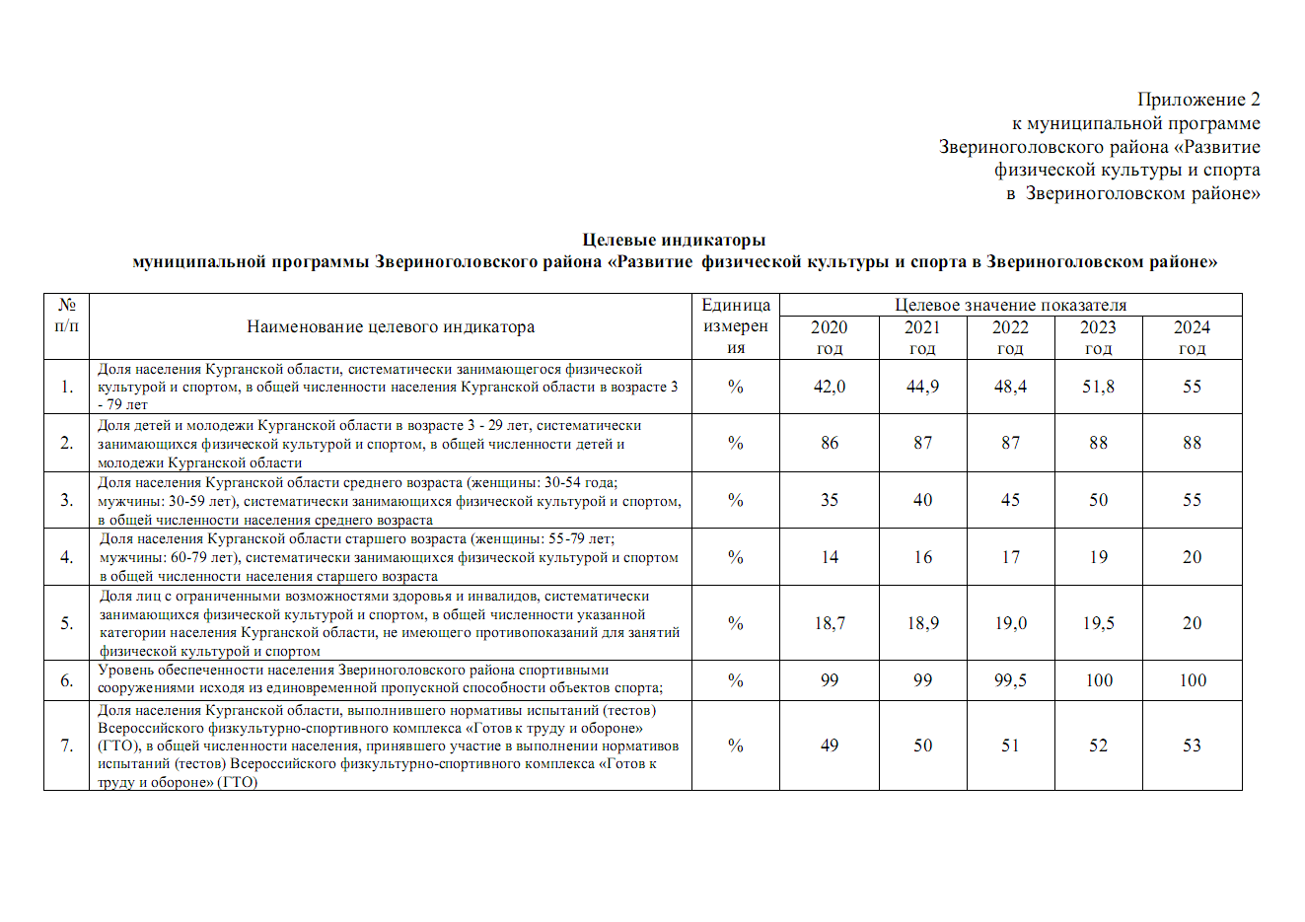

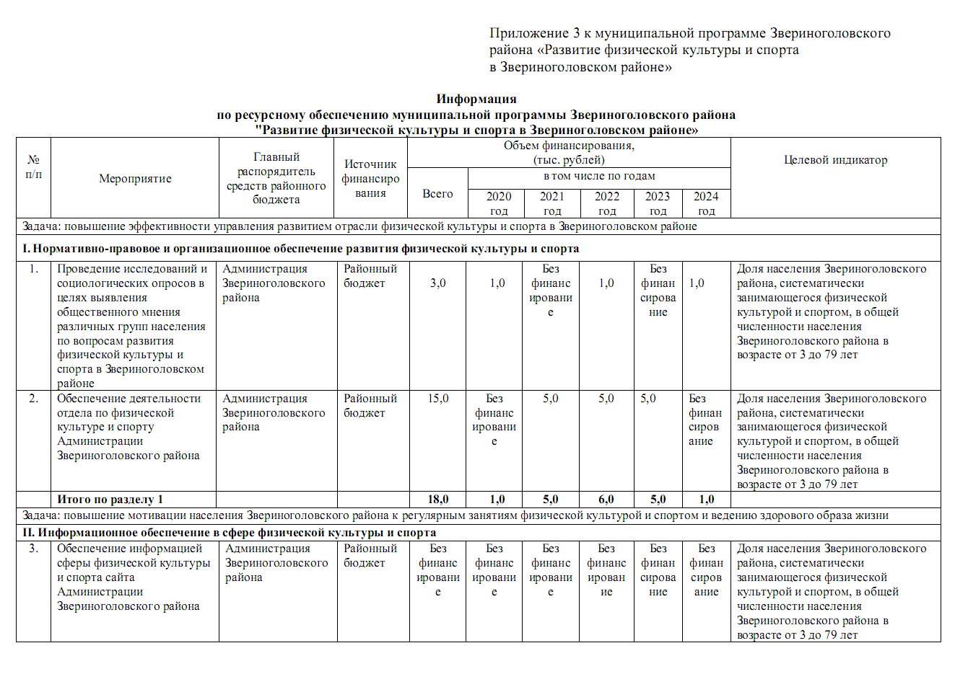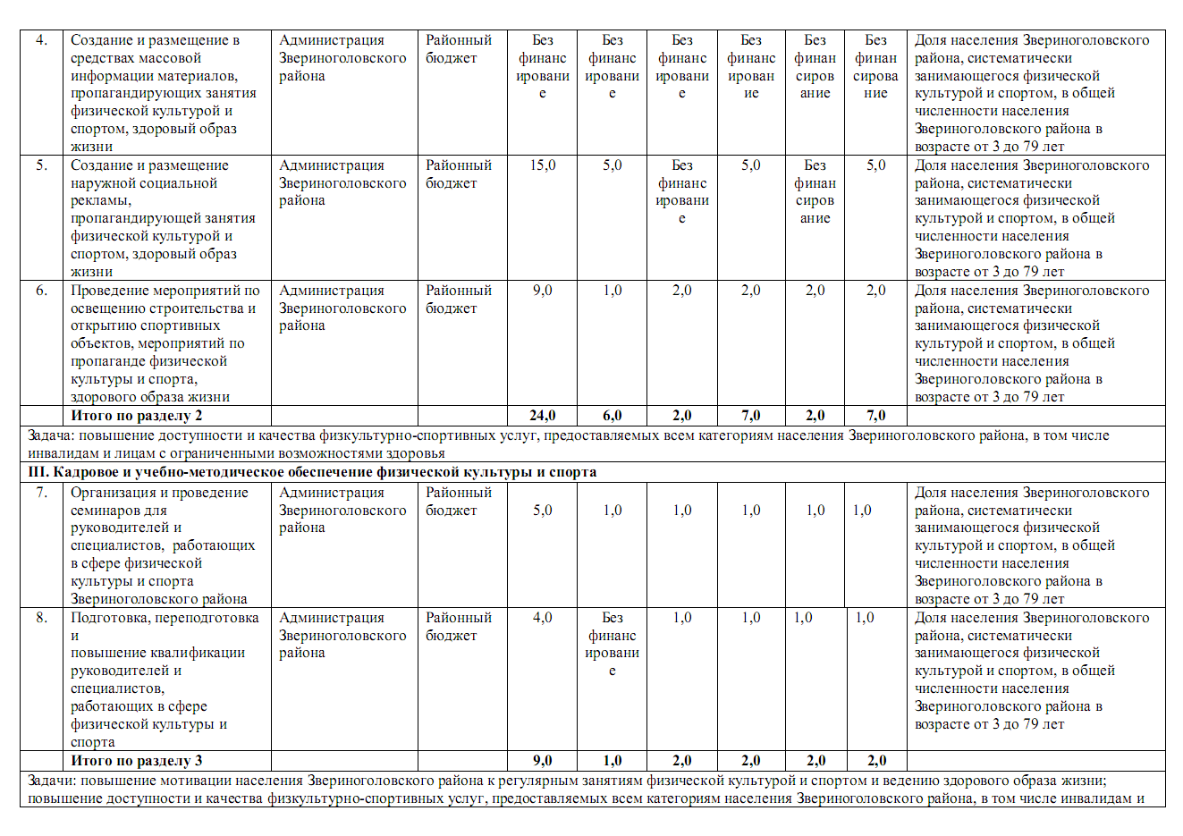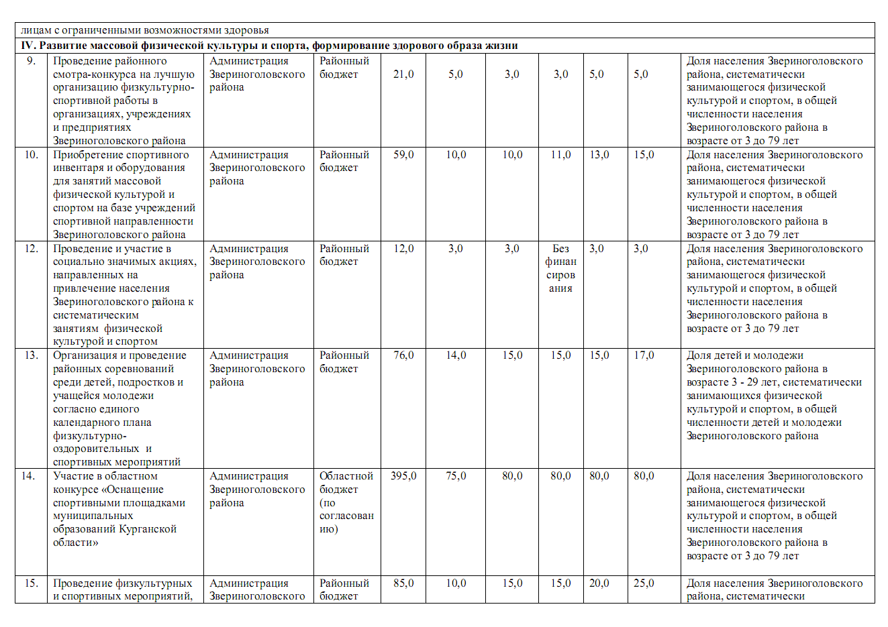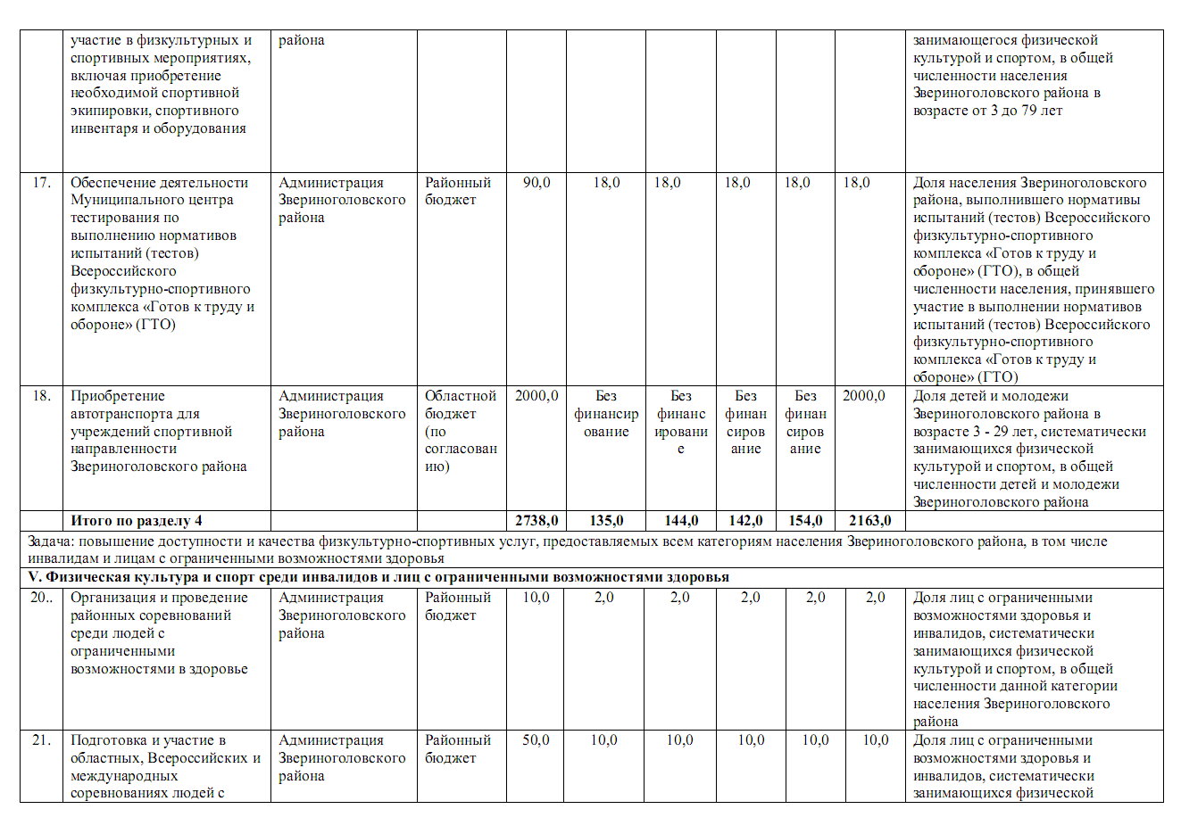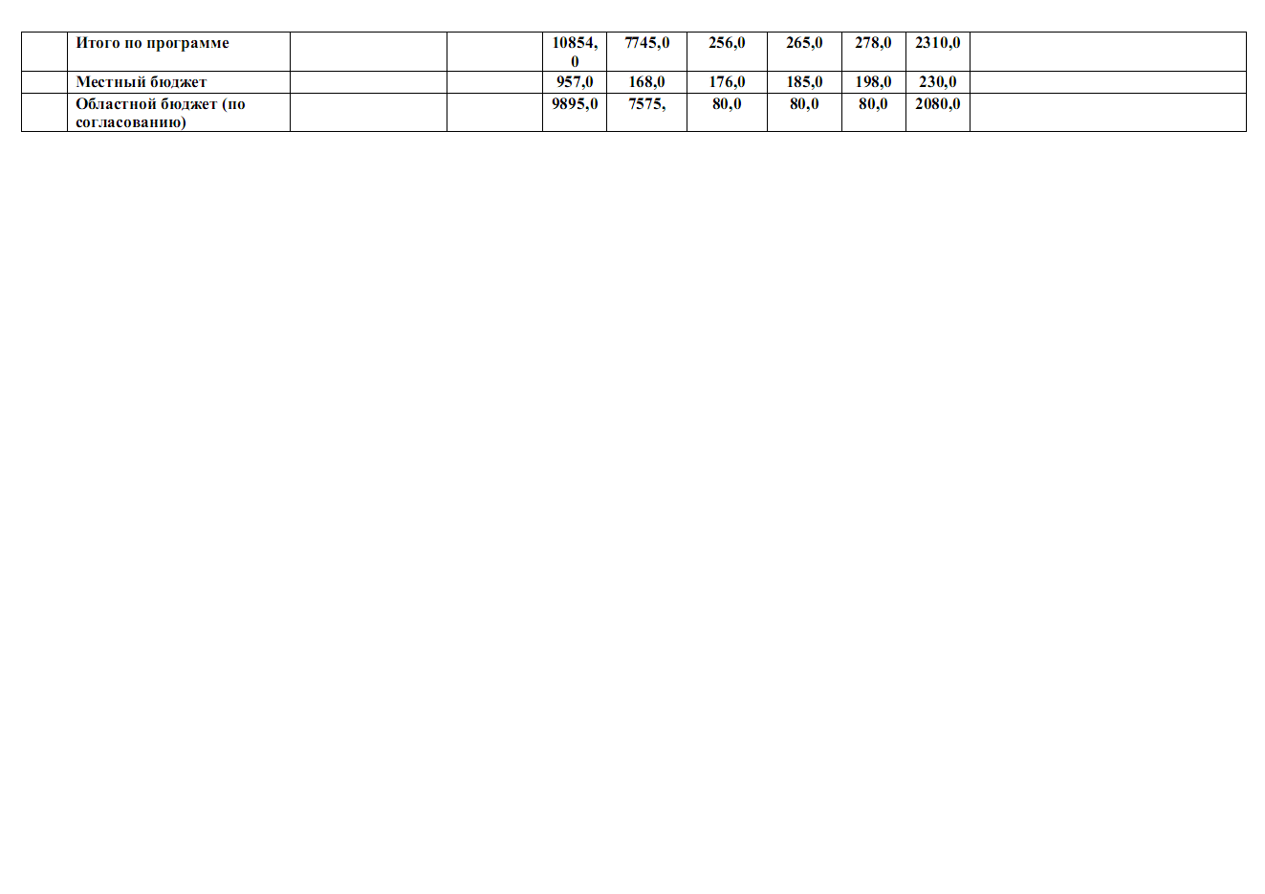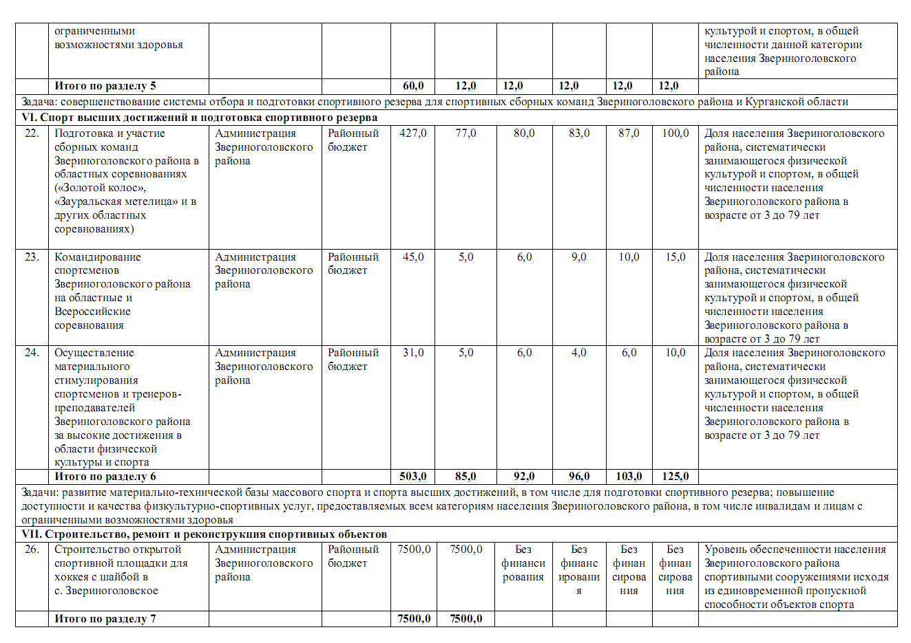

Приложение к постановлению
Администрации Звериноголовского района
от 10 января 2019 года № 5
«Об утверждении муниципальной программы Звериноголовского района «Развитие физической культуры и спорта в Звериноголовском районе»»

Раздел I. Паспорт муниципальной программы Звериноголовского района «Развитие физической культуры и спорта в Звериноголовском районе»

Наименование муниципальной программы | Муниципальная программа Звериноголовского района «Развитие физической культуры и спорта в Звериноголовском районе» (далее – Программа)
Ответственный исполнитель | Сектор по физической культуре и спорту отдела по социальной политике Администрации Звериноголовского района
Соисполнители | Администрация Звериноголовского района,  органы местного самоуправления, расположенные на территории Звериноголовского района (по согласованию),  Управление образованием Администрации Звериноголовского района,  муниципальное казенное учреждение дополнительного образования «Детско-юношеская спортивная школа» Звериноголовского района,  муниципальные учреждения Звериноголовского района, государственное бюджетное учреждение «Звериноголовская центральная районная больница» (по согласованию),  Государственное автономное учреждение Редакция Звериноголовской районной газеты «Звериноголовские вести»  (по согласованию)
Цели | - создание условий, обеспечивающих возможность населению Звериноголовского района систематически заниматься физической культурой и спортом;  - повышение эффективности подготовки спортсменов в спорте высших достижений и конкурентоспособности спортсменов Звериноголовского района
Задачи | - повышение эффективности управления развития отрасли физической культуры и спорта в Звериноголовском районе;  - повышение мотивации населения Звериноголовского района к регулярным занятиям физической культурой и спортом и ведению здорового образа жизни;  - повышение доступности и качества физкультурно-спортивных услуг, предоставляемых всем категориям населения Звериноголовского района, в том числе инвалидам и лицам с ограниченными возможностями здоровья;  - совершенствование системы отбора и подготовки спортивного резерва и для спортивных сборных команд Звериноголовского района и Курганской области;  - развитие инфраструктуры физической культуры и спорта, в том числе для лиц с ограниченными возможностями здоровья и инвалидов.
Целевые индикаторы | - доля населения Курганской области, систематически занимающегося физической культурой и спортом, в общей численности населения Курганской области в возрасте 3 - 79 лет;  - доля детей и молодежи Курганской области в возрасте 3 - 29 лет, систематически занимающихся физической культурой и спортом, в общей численности детей и молодежи Курганской области;  - доля населения Курганской области среднего возраста (женщины: 30-54 года; мужчины: 30-59 лет), систематически занимающихся физической культурой и спортом, в общей численности населения среднего возраста;  - доля населения Курганской области старшего возраста (женщины: 55-79 лет; мужчины: 60-79 лет), систематически занимающихся физической культурой и спортом в общей численности населения старшего возраста;  - уровень обеспеченности граждан Курганской области спортивными сооружениями исходя из единовременной пропускной способности объектов спорта;  - доля населения Курганской области, выполнившего нормативы испытаний (тестов) Всероссийского физкультурно-спортивного комплекса «Готов к труду и обороне» (ГТО), в общей численности населения, принявшего участие в выполнении нормативов испытаний (тестов) Всероссийского физкультурно-спортивного комплекса «Готов к труду и обороне» (ГТО);  - доля лиц с ограниченными возможностями здоровья и инвалидов, систематически занимающихся физической культурой и спортом, в общей численности указанной категории населения, не имеющего противопоказаний для занятий физической культурой и спортом;
Сроки реализации | 2020-2024 годы
Объемы бюджетных ассигнований | Планируемый объем из районного бюджета на реализацию Программы составляет 957,0 тысяч рублей, в том числе по годам:  2020 год – 168,0 тысячи рублей;  2021 год – 176,0 тысячи рублей;  2022 год – 185,0 тысячи рублей;  2023 год – 198,0 тысячи рублей;  2024 год – 230,0 тысячи рублей.
Ожидаемые результаты реализации | - увеличение доли населения Звериноголовского района, систематически занимающихся физической культурой и спортом, до 55 процентов от общего числа жителей Звериноголовского района;  - увеличение уровня обеспеченности населения спортивными сооружениями, исходя из единовременной пропускной способности объектов спорта до 100 процентов от норматива;  - приобщение к здоровому образу жизни различных категорий населения Звериноголовского района;  - повышение уровня подготовки специалистов в сфере физической культуры и спорта;  - развитие материально – технической базы физической культуры и спорта;  - повышение спортивного мастерства спортсменов Звериноголовского района.

Раздел II. Характеристика текущего состояние развития сферы физической культуры и спорта в Звериноголовском районе
С 2009 года в Звериноголовском районе действовали целевые программы, непосредственно определяющие направления развития системы физической культуры и спорта: целевая программа Звериноголовского района «Развитие физической культуры и спорта в Звериноголовском районе на 2009-2010 годы», утвержденная постановлением Администрации Звериноголовского района от 21 августа 2009 года № 118, целевая программа Звериноголовского района «Развитие физической культуры и спорта в Звериноголовском районе на 2011-2013 годы», утвержденная постановлением Администрации Звериноголовского района от 14 октября 2010 года № 133, муниципальная программа Звериноголовского района «Развитие физической культуры и спорта в Звериноголовском районе на 2015-2020 годы», утвержденная постановлением Администрации Звериноголовского района от 30 декабря 2015 года № 318.
На протяжении всего периода действия указанных программ Звериноголовского района целенаправленно осуществлялось совершенствование механизмов управления сферой физической культуры и спорта.
Создана необходимая нормативная правовая база для реализации в Звериноголовском районе полномочий по управлению в сфере физической культуры и спорта. Был утвержден порядок финансирования физкультурных мероприятий и спортивных мероприятий за счет бюджета Звериноголовского района, порядок формирования спортивных сборных команд Звериноголовского района, административный регламент по предоставлению Администрацией Звериноголовского района муниципальной услуги по присвоению спортивных разрядов «второй спортивный разряд» и «третий спортивный разряд» (за исключением военно – прикладных и служебно – прикладных видов спорта).
По данным федерального статистического наблюдения по состоянию на 31 декабря 2018 года 2335 жителей Курганской области на систематической основе занимаются физической культурой и спортом, из них 329 человек - лица с ограниченными возможностями здоровья и инвалиды.
В соответствии с федеральным проектом «Создание для всех категорий и групп населения условий для занятий физической культурой и спортом, массовым спортом, в том числе повышение уровня обеспеченности населения объектами спорта, а также подготовка спортивного резерва» национального проекта «Демография», 14 декабря 2018 года на заседании проектного комитета Курганской области утвержден региональный проект Курганской области «Спорт – норма жизни». Целью проекта является доведение в Курганской области к 2024 году до 55% доли граждан, систематически занимающихся физической культурой и спортом. В рамках реализации социального проекта «Оснащение спортивными площадками муниципальных образований Курганской области» в 2019 году установили малые спортивные площадки в МКОУ «Звериноголовская средняя школа им.Дважды Героя Советского Союза Г.П. Кравченко».
Кадрами в сфере физической культуры и спорта Звериноголовский район укомплектован на 100%. Помимо специалиста по физической культуре и спорту в районе имеется 17 штатных физкультурных работников. В сельской местности –помимо штатных работников в сфере физической культуры и спорта в Звериноголовском районе задействованы 6 тренеров-преподавателей работающих в МКУ ДО «Звериноголовская ДЮСШ» и 4 по совместительству.
Для создания условий по формированию здорового образа жизни и привлечению к занятиям физической культурой и спортом детей и подростков на территории Звериноголовского района работает 1 учреждение физкультурно-спортивной направленности МКУДО «Детско-юношеская спортивная школа». По итогам 2018 года 40,7% детей в возрасте 6-15 лет от общей численности детей данного возраста систематически посещали физкультурно-спортивные учреждения. На базе общеобразовательных учреждений Звериноголовского района функционируют 6 школьных спортивных клубов.
Однако для обеспечения потребности населения в занятиях физической культурой и спортом, а также полноценного решения задач по подготовке спортивного резерва этого недостаточно.
31 декабря 2017 года Министерством спорта Российской Федерации совместно с субъектами Российской Федерации завершен процесс внедрения Всероссийского физкультурно-спортивного комплекса «Готов к труду и обороне» (далее комплекс ГТО). По итогам внедрения комплекса ГТО в период 2015-2017гг. Звериноголовский район занял 1 место в рейтинге среди районов Курганской области. Работу по подготовке и сдаче нормативов комплекса ГТО осуществляет муниципальный центр тестирования ГТО в Звериноголовском районе.
В целях развития массовой физической культуры и спорта, подготовки спортивного резерва и комплектования сборных команд Звериноголовского района по видам спорта для участия в официальных областных, всероссийских и международных соревнованиях, в соответствии с календарным планом физкультурных и спортивных мероприятий в Звериноголовском районе проведено более 70 спортивно-массовых мероприятий различного уровня по разным видам спорта, в которых приняло участие более 3000 жителей района разного возраста, более 1000 спортсменов приняли участие в 22 межрайонных, областных и всероссийских соревнованиях по различным видам спорта.
За период с 2017 по 2019 годы в Звериноголовском районе подготовлено 2 мастер спорта России, 1 кандидат в мастера спорта.
Приказом Министерства спорта РФ от 25 апреля 2018 года № 399 утвержден перечень базовых видов спорта на 2018-2022 годы. Для Курганской области в качестве базовых видов спорта определены: - олимпийские виды спорта: бокс, легкая атлетика, спортивная борьба, стендовая стрельба, тхэквондо, тяжелая атлетика, футбол; - параолимпийские виды спорта: спорт лиц с интеллектуальными нарушениями (легкая атлетика, настольный теннис); - сурдлимпийские виды спорта: спорт глухих (легкая атлетика, спортивная борьба, настольный теннис, лыжный спорт); – неолимпийские виды спорта: самбо.
Интерес населения Звериноголовского района к занятиям физической культурой и спортом поддерживается посредством организации пропаганды физической культуры и спорта. Информационная политика в сфере физической культуры и спорта строится на основе взаимодействия с районными средствами массовой информации, в форме проведения информационно-пропагандистских акций, информационного сопровождения спортивных и физкультурных мероприятий, а также социальной рекламы.
Высокое место в информировании населения Звериноголовского района о состоянии и развитии физической культуры и спорта в Звериноголовском районе и Курганской области занял официальный сайт Администрации Звериноголовского района и группы в социальных сетях (официальная группа «Вконтакте», «Одноклассники».
По состоянию на 31 декабря 2018 года Сеть физкультурно-оздоровительных и спортивных сооружений Звериноголовского района состоит из 25 объектов различного типа, в том числе:
- 2 стадиона;
- 13 плоскостных спортивных сооружений;
- 8 спортивных залов;
- 2 других спортивных сооружений.
Обеспеченность населения Звериноголовского района спортивными объектами, исходя из их единовременной пропускной способности, составляет 98,31 % от норматива.
Главным итогом работы отдела по физической культуре и спорту Администрации Звериноголовского района по реализации муниципальной программы Звериноголовского района «Развитие физической культуры и спорта в Звериноголовском районе на 2015-2020 годы» стало увеличение доли населения Курганской области, систематически занимающегося физической культурой и спортом с 2012 человек в 2013 году до 2319 человек в 2018 году.
Доля обучающихся и студентов Звериноголовского района, систематически занимающихся физической культурой и спортом, в общей численности обучающихся и студентов Звериноголовского района увеличилась с 62,8% в 2015 году, до 95% в 2018 году.
Доля лиц с ограниченными возможностями здоровья и инвалидов, систематически занимающихся физической культурой и спортом, в общей численности 8 данной категории населения Звериноголовского района с 3% в 2015 году до 8% в 2018 году.
Положительная динамика индикаторов развития системы физической культуры и спорта Звериноголовского района подтверждает эффективность мер, реализованных в рамках муниципальной программы Звериноголовского района «Развитие физической культуры и спорта в Звериноголовского района на 2009 - 2014 годы» и муниципальной программы Звериноголовского района «Развитие физической культуры и спорта в Курганской области на 2015 - 2020 годы». Однако закрепление достигнутых результатов и обеспечение дальнейшего динамичного развития системы физической культуры и спорта в Звериноголовском районе потребует максимальной мобилизации и рационального распределения ресурсов. В ходе анализа были определены проблемы, которые обобщенно можно представить следующим образом:
- недостаточная координация в решении отдельных задач, связанных с физической культурой и спортом, между органами исполнительной власти Звериноголовского района;
- недостаточный уровень повышения квалификации работников физической культуры учреждений спортивной направленности в рамках организации методической работы;
- низкий уровень организации спортивно-массовой работы по месту жительства;
- низкий уровень организации студенческого спорта в Звериноголовском районе;
- недостаточное использование потенциала общеобразовательных учреждений в качестве центров физкультурно-спортивной жизни населения Звериноголовского района;
- недостаточный уровень развития спорта высших достижений и подготовки спортивного резерва;
- недостаточное количество современных спортивных объектов для удовлетворения населения Звериноголовского района в занятиях физической культурой и спортом.
Для решения указанных проблем приоритетными направлениями реализации государственной политики в сфере физической культуры и спорта Звериноголовского района на среднесрочную перспективу определены:
- дальнейшее совершенствование информационной политики в сфере физической культуры и спорта, внедрение новых технологий пропаганды здорового образа жизни и социальной рекламы;
- развитие кадрового потенциала системы физической культуры и спорта Звериноголовского района;
- развитие системы учебно-методического и медицинского обеспечения физической культуры и спорта в Звериноголовском районе;
- совершенствование физкультурно-оздоровительной и спортивно-массовой работы в учреждениях общего и профессионального образования, создание подсистемы студенческого спорта в Звериноголовском районе;
- совершенствование материально-технической базы и повышение качества учебно-тренировочного процесса в специализированных учреждениях дополнительного образования детей физкультурно-спортивной направленности;
- развитие учреждений Звериноголовского района, предоставляющих физкультурно-спортивные услуги, и системы физкультурных и спортивных мероприятий, в том числе для инвалидов и лиц с ограниченными возможностями здоровья. Расширение и повышение качества данных услуг;
- повышение уровня организации, развитие инфраструктуры и ресурсного обеспечения спорта высших достижений в Звериноголовском районе;
- развитие материально-технической базы физической культуры и спорта, в том числе строительство, ремонт и реконструкция объектов физкультурно-спортивного назначения.
Раздел III. Приоритеты и цели государственной политики в сфере
физической культуры и спорта
Настоящая Программа разработана с учетом приоритетных направлений социально-экономического развития Российской Федерации и Курганской области.
Направления реализации Программы соответствуют приоритетам и целям государственной политики в сфере физической культуры и спорта, в том числе обозначенными в государственной программе Российской Федерации «Развитие физической культуры и спорта в Российской Федерации», разработанной во исполнение постановления Правительства Российской Федерации от 15 апреля 2014 года № 302 и государственной программе Курганской области «Развитие физической культуры и спорта в Курганской области» на 2014-2019 годы, утвержденной постановлением Правительства Курганской области от 14 октября 2013 года №489:
- повышения мотивации граждан к регулярным занятиям физической культурой и спортом и ведению здорового образа жизни;
- обеспечение успешного выступления российских спортсменов на крупнейших международных спортивных соревнованиях и совершенствование системы подготовки спортивного резерва;
- развитие инфраструктуры физической культуры и спорта, в том числе для лиц с ограниченными возможностями здоровья и инвалидов;
Цели государственной политики в сфере физической культуры и спорта определены в Указе Президента Российской Федерации от 7 мая 2018 г. № 204 «О национальных целях и стратегических задачах развития Российской Федерации на период до 2024 года» и предусматривают создание для всех категорий и групп населения условий для занятий физической культурой и спортом, массовым спортом, в том числе повышение уровня обеспеченности населения объектами спорта, а также подготовку спортивного резерва и повышение конкурентоспособности российского спорта на международной спортивной арене.
Вопросы физической культуры и спорта включены в Основные направления деятельности Правительства Российской Федерации на период до 2024 года, утвержденные Председателем Правительства Российской Федерации 29 сентября 2018 года. В частности, предусматривается увеличение к 2024 году до 55 процентов доли граждан, систематически занимающихся физической культурой и спортом, путем мотивации населения, активизации спортивно-массовой работы на всех уровнях и в корпоративной среде, включая вовлечение в подготовку и выполнение нормативов комплекса ГТО.

Раздел IV. Цели и задачи Программы
Целями Программы являются создание условий, обеспечивающих возможность населению Звериноголовского района систематически заниматься физической культурой и спортом, повышение эффективности подготовки спортивного резерва и конкурентоспособности спортсменов Звериноголовского района.
Задачами Программы являются:
- повышение эффективности управления развитием отрасли физической культуры и спорта в Курганской области;
- повышение мотивации населения Звериноголовского района к регулярным занятиям физической культурой и спортом и ведению здорового образа жизни;
- повышение доступности и качества физкультурно-спортивных услуг, предоставляемых всем категориям населения Звериноголовского района, в том числе инвалидам и лицам с ограниченными возможностями здоровья;
- совершенствование системы отбора и подготовки спортивного резерва для спортивных сборных команд Курганской области и Российской Федерации;
- развитие инфраструктуры физической культуры и спорта, в том числе для лиц с ограниченными возможностями здоровья и инвалидов.
Для достижения целей и решения задач используются следующие пути и способы: создание условий для занятий физической культурой и спортом посредством реконструкции и строительства спортивных объектов, совершенствование форм организации и проведения физкультурных и спортивных мероприятий среди различных категорий населения, пропаганда здорового образа жизни.
Раздел V. Сроки реализации Программы
Реализация Программы рассчитана на 2020 - 2024 годы.
Условием досрочного прекращения реализации Программы является снижение ее эффективности. Оценка эффективности реализации Программы осуществляется в соответствии с постановлением Администрации Звериноголовского района от 5 июля 2016 года №309 «О муниципальных программах Звериноголовского района».
Раздел VI. Прогноз ожидаемых конечных результатов реализации
Программы
Основным ожидаемым конечным результатом реализации Программы является устойчивое развитие физической культуры и спорта, что характеризуется ростом количественных показателей и качественной оценкой изменений, происходящих в сфере физической культуры и спорта.
Реализация Программы позволит привлечь к систематическим занятиям физической культурой и спортом, приобщить к здоровому образу жизни различные категории населения Звериноголовского района, повысить уровень подготовки специалистов в сфере физической культуры и спорта, что окажет положительное влияние на улучшение качества жизни населения Звериноголовского района. Реализация Программы способствует развитию материально-технической базы физической культуры и спорта, достижению повышения спортивного мастерства спортсменов Звериноголовского района.
Программа подразумевает создание новых рабочих мест.
По итогам реализации Программы ожидается достижение следующих показателей (индикаторов):
- увеличение доли населения Звериноголовского района, систематически занимающегося физической культурой и спортом, до 55% от общей численности населения Звериноголовского района в возрасте от 3 до 79 лет;
- увеличение уровня обеспеченности населения спортивными сооружениями, исходя из единовременной пропускной способности объектов физической культуры и спорта, до 100%.
Раздел VII. Перечень мероприятий Программы
В перечень мероприятий Программы включены мероприятия, которые осуществляются по следующим направлениям:
- нормативно-правовое и организационное обеспечение развития физической культуры и спорта;
- информационное обеспечение в сфере физической культуры и спорта;
- кадровое и методическое обеспечение в сфере физической культуры и спорта;
- развитие массовой физической культуры и спорта, формирование здорового образа жизни;
- физическая культура и спорт среди инвалидов и лиц с ограниченными возможностями здоровья;
- спорт высших достижений и подготовка спортивного резерва;
- строительство, ремонт и реконструкция спортивных объектов.
Перечень мероприятий Программы приведен в приложении 1 к настоящей Программе.
Раздел VIII. Целевые индикаторы Программы
Система целевых индикаторов приведена в приложении 2 к настоящей Программе.
Раздел IX. Информация по ресурсному обеспечению Программы
Общий объем бюджетных средств на реализацию Программы составляет 957 тысяч рублей, в том числе по годам:
2020 год – 168,0 тысячи рублей;
2021 год – 176,0 тысячи рублей;
2022 год – 185,0 тысячи рублей;
2023 год – 198,0 тысячи рублей;
2024 год – 230,0 тысячи рублей.
Ресурсное обеспечение мероприятий Программы осуществляется за счет средств областного бюджета (по согласованию) и районного бюджета, согласно приложению 3 к настоящей Программе.
Государственной Программой Курганской области «Развитие физической культуры и спорта в Курганской области» на 2014 - 2019 годы предусмотрено предоставление субсидий из областного бюджета местным бюджетам на цели развития физической культуры и спорта:
1) на развитие муниципальной системы физической культуры и спорта (порядок предоставления и расходования субсидий приведен в приложении 4 к государственной Программе);
2) на приобретение автотранспорта для учреждений спортивной направленности муниципальных образований Курганской области (порядок предоставления и расходования субсидий приведен в приложении 5 к государственной Программе).
В 2019 году в Звериноголовский район, в рамках федерального проекта «Создание для всех категорий и групп населения условий для занятий физической культурой и спортом, массовым спортом, в том числе повышение уровня обеспеченности населения объектами спорта, а также подготовка спортивного резерва (Спорт-норма жизни)» национального проекта «Демография», привлечены федеральные средства на оснащение одной малой спортивной площадки и одной большой площадки ГТО.

Управляющий делами
Администрации Звериноголовского района А.П. Сердюков

КУРГАНСКАЯ ОБЛАСТЬ
ЗВЕРИНОГОЛОВСКИЙ РАЙОН
АДМИНИСТРАЦИЯ ЗВЕРИНОГОЛОВСКОГО РАЙОНА

ПОСТАНОВЛЕНИЕ

от «15» января 2020 года № 8
село Звериноголовское

О признании утратившим силу постановления Администрации Звериноголовского района «О муниципальной программе Звериноголовского района «Противодействие незаконному обороту наркотиков»»

Руководствуясь Уставом Звериноголовского района Курганской области, Администрация Звериноголовского района

ПОСТАНОВЛЯЕТ:

- Признать утратившими силу постановление Администрации Звериноголовского района от 19 марта 2014 года №102 «О муниципальной программе Звериноголовского района «Противодействие незаконному обороту наркотиков»».
- Начальнику отдела сельского хозяйства территорий Администрации Звериноголовского района, включить в муниципальную программу «Профилактика правонарушений» мероприятия по противодействию незаконному обороту наркотиков.
- Опубликовать настоящее постановление в информационном бюллетене «Вестник Звериноголовского района» и разместить на официальном сайте Администрации Звериноголовского района в информационно-телекоммуникационной сети интернет.

Глава Звериноголовского района М.М. Шейгец
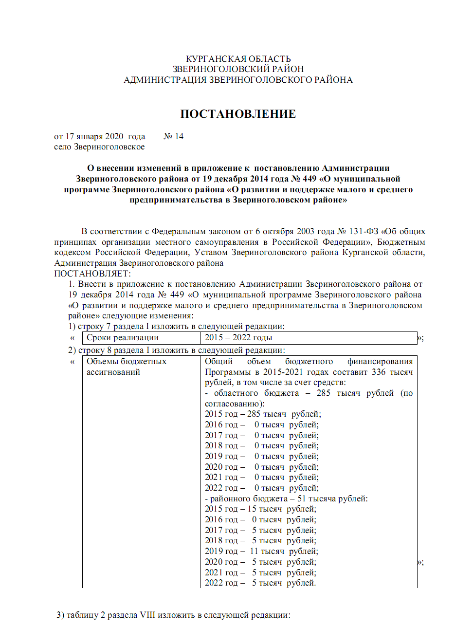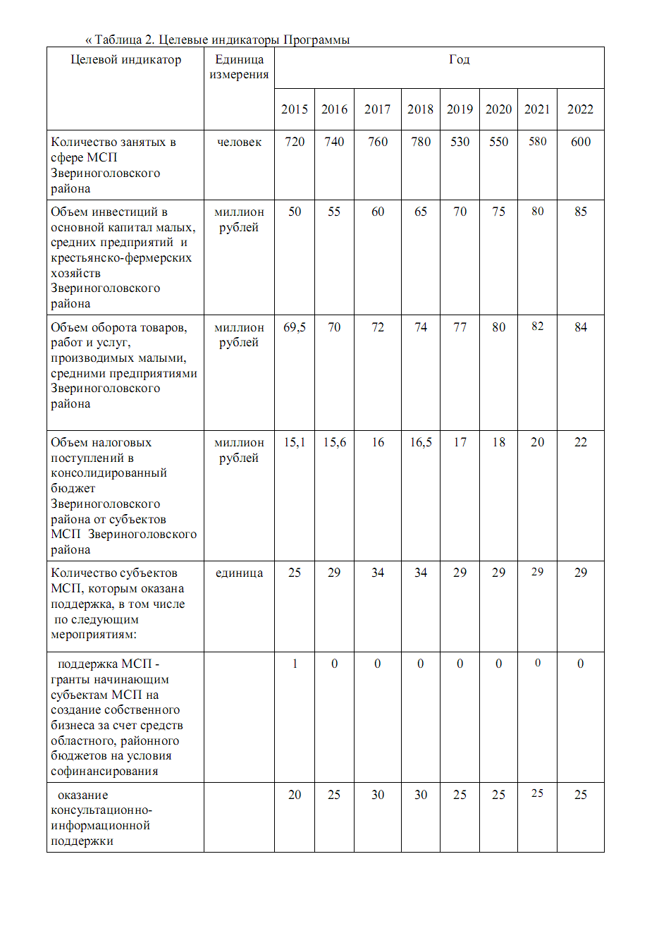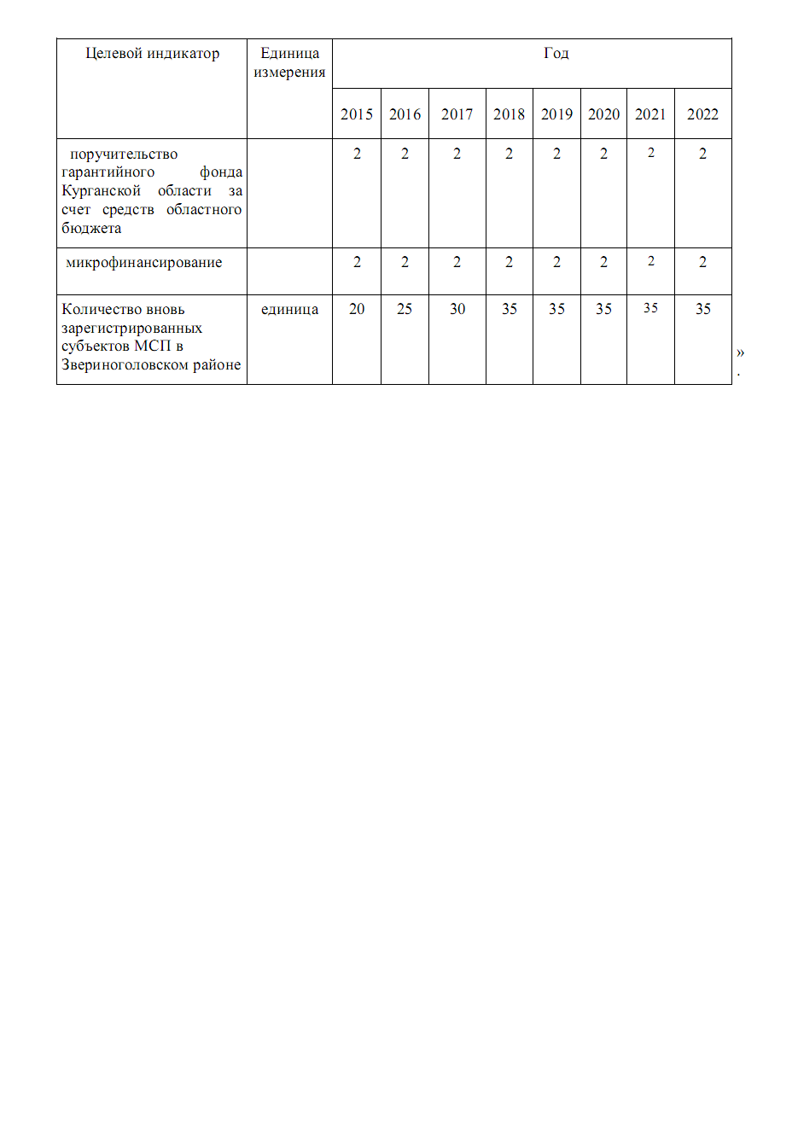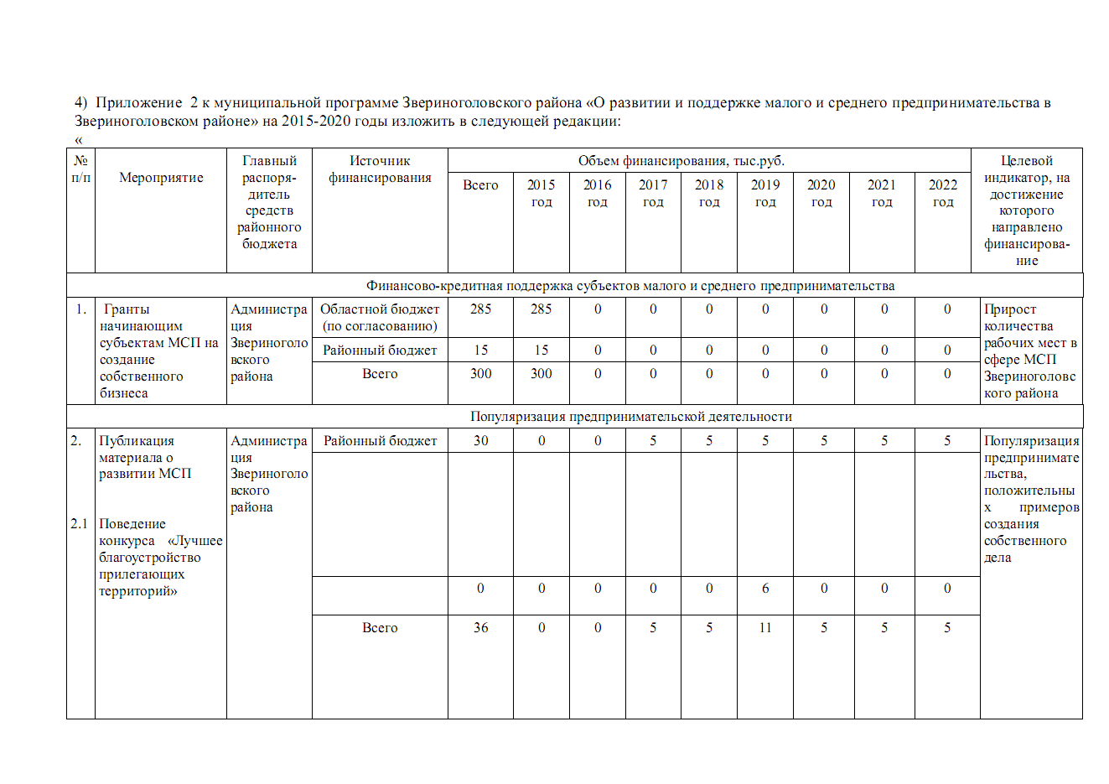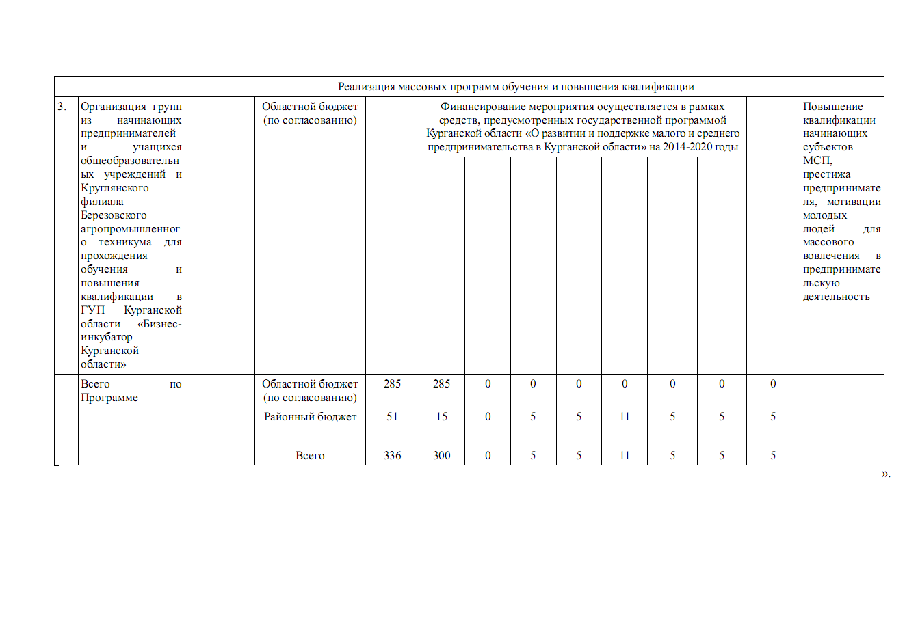

КУРГАНСКАЯ ОБЛАСТЬ
ЗВЕРИНОГОЛОВСКИЙ РАЙОНА
АДМИНИСТРАЦИЯ ЗВЕРИНОГОЛОВСКОГО РАЙОНА

ПОСТАНОВЛЕНИЕ

от «24» января 2020 года №17
с.Звериноголовское

О создании муниципальной межведомственной рабочей группы по внедрению персонифицированного финансирования дополнительного образования детей

в Звериноголовском районе
Основываясь на региональном проекте «Успех каждого ребенка», утвержденном протоколом Проектного комитета Курганской области № 15 от «13» декабря 2018 года руководствуясь Уставом Звериноголовского района Курганской области, Администрация Звериноголовского района ПОСТАНОВЛЯЕТ:
- Создать муниципальную межведомственную рабочую группу по внедрению системы персонифицированного финансирования дополнительного образования детей в Звериноголовском районе.
2. Утвердить:
- Положение о муниципальной межведомственной рабочей группе по внедрению системы персонифицированного финансирования дополнительного образования детей в Звериноголовском районе, согласно приложению 1 к настоящему постановлению.
2.2. Состав муниципальной межведомственной рабочей группы по внедрению системы персонифицированного финансирования дополнительного образования детей в Звериноголовском районе, согласно приложению 2 к настоящему постановлению.
3. Опубликовать настоящее постановление в информационном бюллетене «Вестник Звериноголовского района и разместить на официальном сайте Администрации Звериноголовского района в информационно-коммуникационной сети Интернет.
- Контроль за выполнением настоящего постановления возложить на заместителя Главы Администрации Звериноголовского района - начальника отдела по социальной политике Администрации Звериноголовского района.
- Настоящее постановление вступает в силу со дня подписания.
Исполняющий обязанности Первого заместителя
Главы Звериноголовского района С.Н.Свалова

Приложение 1
к постановлению Администрации
от «24» января 2020 года №17
«О создании муниципальной межведомственной рабочей группы по внедрению персонифицированного финансирования дополнительного образования детей в Звериноголовском районе»
Положение о муниципальной межведомственной рабочей группе по внедрению системы персонифицированного финансирования дополнительного образования детей в Звериноголовском районе

Раздел I. Общие положения

- Муниципальная межведомственная рабочая группа по внедрению системы персонифицированного финансирования дополнительного образования детей в Звериноголовском районе (далее — рабочая группа) является коллегиальным совещательным органом, созданным в соответствии с паспортом регионального проекта «Успех каждого ребенка», утвержденного протоколом Проектного комитета Курганской области № 15 от 13 декабря 2018 года.
- Основной целью деятельности рабочей группы является осуществление внедрения системы персонифицированного финансирования дополнительного образования детей в Звериноголовском районе, организация взаимодействия Администрации Звериноголовского района с органами исполнительной власти Курганской области и муниципальными учреждениями по внедрению системы персонифицированного финансирования дополнительного образования детей.
- Рабочая группа осуществляет свою деятельность на общественных началах на основе добровольности, равноправия ее членов, коллективного и свободного обсуждения вопросов на принципах законности и гласности.
- Рабочая группа в своей деятельности руководствуется Конституцией Российской Федерации, федеральными законами, указами Президента Российской Федерации, постановлениями и распоряжениями Правительства Российской Федерации, нормативными правовыми актами Курганской области, Уставом Звериноголовского района Курганской области и настоящим Положением.

Раздел II. Задачи и полномочия рабочей группы
- Основными задачами рабочей группы являются:
- решение вопросов, связанных с реализацией мероприятий, предусмотренных региональным проектом, в части внедрения персонифицированного финансирования дополнительного образования детей;
- обеспечение согласованных действий органов исполнительной власти Курганской области, Администрации Звериноголовского района (далее администрация), муниципальных учреждений по внедрению системы персонифицированного финансирования дополнительного образования детей;
- определение механизмов внедрения системы персонифицированного финансирования дополнительного образования детей;
- контроль за ходом выполнения мероприятий, предусмотренных региональным проектом, в части внедрения персонифицированного финансирования дополнительного образования детей.
- Для выполнения возложенных задач рабочая группа обладает следующими полномочиями:
- организует подготовку и рассмотрение проектов нормативных правовых актов, необходимых для внедрения системы персонифицированного финансирования дополнительного образования детей;
- рассматривает предложения по внедрению системы персонифицированного финансирования дополнительного образования детей;
- утверждает основные муниципальные мероприятия по внедрению системы персонифицированного финансирования дополнительного образования детей;
- обеспечивает проведение анализа практики внедрения системы персонифицированного финансирования дополнительного образования детей.

Раздел III. Права рабочей группы
- Рабочая группа в соответствии с возложенными на нее задачами имеет Право:
- принимать в пределах своей компетенции решения, направленные на внедрение системы персонифицированного финансирования дополнительного образования детей;
- запрашивать, получать и анализировать материалы, сведения и документы от органов исполнительной власти Курганской области, органов местного самоуправления, учреждений и организаций, касающиеся вопросов внедрения системы персонифицированного финансирования дополнительного образования детей;
- приглашать на заседания рабочей группы должностных лиц администрации муниципального образования, привлекать экспертов и (или) специалистов для получения разъяснений, консультаций, информации, заключений и иных сведений;
- освещать в средствах массовой информации ход внедрения системы персонифицированного финансирования дополнительного образования детей;
- осуществлять иные действия, необходимые для принятия мотивированного и обоснованного решения по вопросам, входящим в полномочия рабочей группы.

Раздел IV. Состав и порядок работы рабочей группы
- Рабочая группа формируется в составе руководителя, заместителя руководителя, секретаря и постоянных членов рабочей группы.
- Персональный состав рабочей группы с одновременным назначением его руководителя, заместителя руководителя, секретаря утверждается постановлением Администрации Звериноголовского района.
- Рабочая группа осуществляет свою деятельность в форме заседаний, которые проводятся в соответствии с планом работы рабочей группы, утверждаемым руководителем рабочей группы, и (или) по мере поступления предложений от органов исполнительной власти Курганской области, Администрации Звериноголовского района, муниципальных учреждений, организаций, участвующих во внедрении системы персонифицированного финансирования дополнительного образования детей.
- Возглавляет рабочую группу и осуществляет руководство ее работой руководитель рабочей группы.
- В период отсутствия руководителя рабочей группы либо по согласованию с ним осуществляет руководство деятельностью рабочей группы и ведет ее заседание заместитель руководителя рабочей группы.
- Члены рабочей группы принимают личное участие в заседаниях или направляют уполномоченных ими лиц.
- О месте, дате и времени заседания члены рабочей группы уведомляются секретарем не позднее чем за 5 дней до начала его работы.
- Заседание рабочей группы считается правомочным, если на нем присутствуют не менее половины от общего числа рабочей группы.
- Решения рабочей группы принимаются простым большинством голосов присутствующих на заседании членов рабочей группы. В случае равенства голосов решающим является голос ведущего заседание. В случае. несогласия с принятым решением члены рабочей группы вправе выразить свое особое мнение в письменной форме, которое приобщается к протоколу заседания.
- Решения рабочей группы в течение 5 рабочих дней оформляются протоколом, который подписывается руководителем и секретарем рабочей группы в течение 2 рабочих дней.
- Секретарь рабочей группы в течение 5 рабочих дней после подписания протокола осуществляет его рассылку членам рабочей группы.
- Решения рабочей группы могут служить основанием для подготовки
нормативных правовых актов Звериноголовского района по вопросам внедрения системы персонифицированного финансирования дополнительного образования детей.

Раздел V. Обязанности рабочей группы
- Руководитель рабочей группы:
- планирует, организует, руководит деятельностью рабочей группы и распределяет обязанности между ее членами;
- ведет заседания рабочей группы;
- определяет дату проведения очередных и внеочередных заседаний рабочей группы;
- утверждает повестку дня заседания рабочей группы;
- подписывает протокол заседания рабочей группы;
- контролирует исполнение принятых рабочей группой решений;
- совершает иные действия по организации и обеспечению деятельности рабочей группы.
- Делопроизводство рабочей группы организуется и ведется секретарем.
Секретарь рабочей группы:
- осуществляет свою деятельность под началом руководителя рабочей группы;
- обеспечивает организационную подготовку проведения заседания рабочей группы;
- обеспечивает подготовку материалов для рассмотрения на заседании рабочей группы;
- извещает членов рабочей группы о дате, времени, месте проведения заседания и его повестке дня, обеспечивает их необходимыми материалами;
- ведет и оформляет протокол заседания рабочей группы.
- Члены рабочей группы:
- участвуют в заседаниях рабочей группы, а в случае невозможности участия заблаговременно извещают об этом руководителя рабочей группы;
- обладают равными правами при обсуждении рассматриваемых на заседаниях вопросов и голосовании при принятии решений;
- обязаны объективно и всесторонне изучить вопросы при принятии решений.

Раздел VI. Ответственность членов рабочей группы
- Руководитель рабочей группы несет персональную ответственность за организацию деятельности рабочей группы и выполнение возложенных на него задач.
- Ответственность за оформление и хранение документов рабочей. группы возлагается на секретаря рабочей группы.
- Члены рабочей группы несут ответственность за действия (бездействие) и принятые решения согласно действующему законодательству.

Управляющий делами
Администрации Звериноголовского района А.П. Сердюков
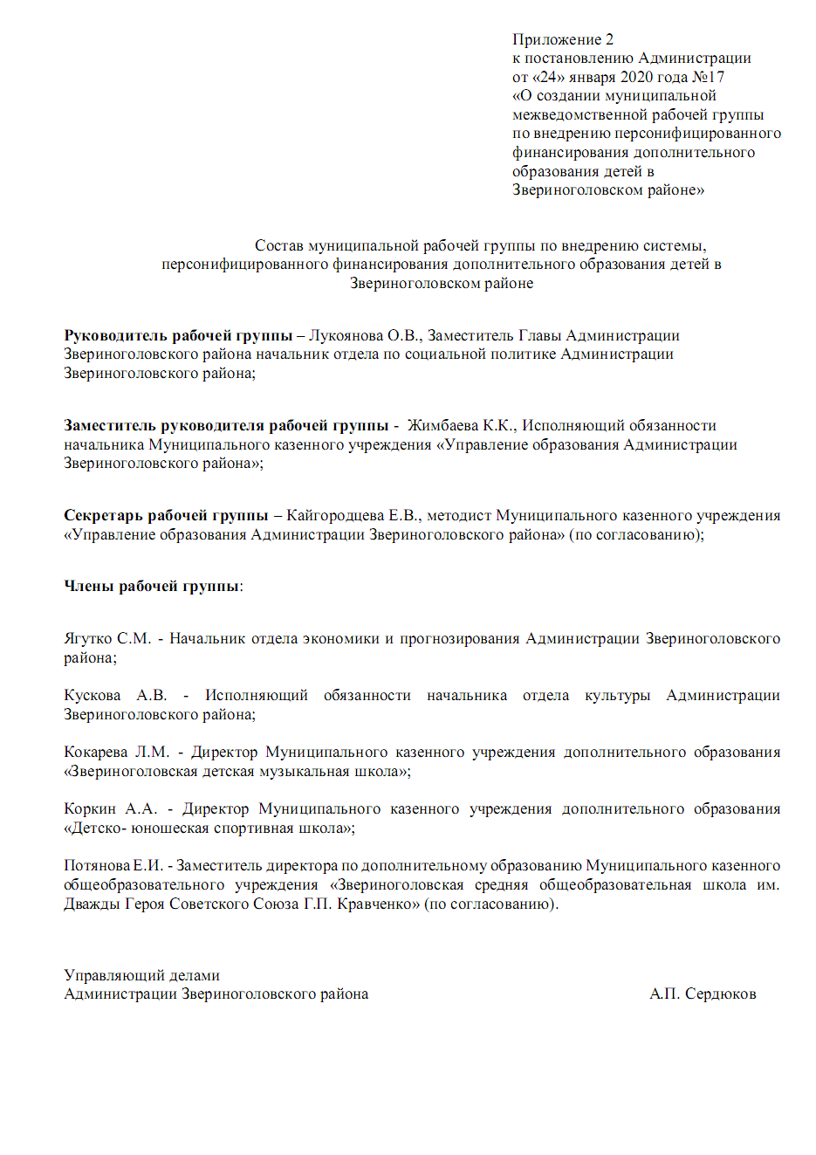

Курганская область
Звериноголовский район
Администрация Звериноголовского района

ПОСТАНОВЛЕНИЕ

от « 27 » января 2020 года № 18
село Звериноголовское

О внесении изменений в приложение к постановлению Администрации Звериноголовского района от 6 декабря 2016 года № 306 «Об утверждении муниципальной программы Звериноголовского района «Управление муниципальными финансами и регулирование межбюджетных отношений»»

В целях уточнения объемов финансирования муниципальной Программы Звериноголовского района «Управление муниципальными финансами и регулирование межбюджетных отношений», руководствуясь Уставом Звериноголовского района Курганской области, Администрация Звериноголовского района ПОСТАНОВЛЯЕТ:
1. Внести в приложение к постановлению Администрации Звериноголовского района от 6 декабря 2016 года № 306 «Об утверждении муниципальной программы Звериноголовского района «Управление муниципальными финансами и регулирование межбюджетных отношений»» следующие изменения:
1) в разделе I слова
«
Сроки реализации | Срок реализации Программы 2017 - 2021 годы.
Объемы бюджетных ассигнований | Планируемый общий объем финансирования Программы за счет средств бюджета Звериноголовского района в 2017 - 2021 годах составит 106411,4 тысяч рублей*,  в том числе по годам:  2017 год - 20471,4 тысяч рублей*;  2018 год – 27199,9 тысяч рублей*;  2019 год – 25548,5 тысяч рублей*;  2020 год – 16591,6 тысяч рублей*;  2021 год – 16600,0 тысяч рублей*.  (*) Средства носят прогнозный характер
»
заменить словами
«
Сроки реализации | Срок реализации Программы 2017 - 2022 годы.
Объемы бюджетных ассигнований | Планируемый общий объем финансирования Программы за счет средств бюджета Звериноголовского района в 2017 - 2022 годах составит 126153,8 тысяч рублей*,  в том числе по годам:  2017 год - 20471,4 тысяч рублей*;  2018 год – 27199,9 тысяч рублей*;  2019 год – 29117,7 тысяч рублей*;  2020 год – 28174,6 тысяч рублей*;  2021 год – 21190,2 тысяч рублей;  2022 год – 21179,3 тысяч рублей.  (*) Средства носят прогнозный характер
»;
2) в разделе IV слова
«в 2017 – 2021 годах»
заменить словами
«в 2017 – 2022 годах»;
3) в разделе VI предложение
«Сроки реализации Программы - 2017 – 2021 годах.»
заменить предложением
«Срок реализации Программы 2017 – 2022 годах.»;
4) в разделе VIII пункты 1, 2 таблицы изложить в следующей редакции:
«
№ п/п | Мероприятие (по подпрограммам) | Срок реализации, годы | Ожидаемый конечный результат | Ответственный исполнитель, соисполнители
1. | Мероприятия подпрограммы «Организация и совершенствование бюджетного процесса в Звериноголовском районе» | 2017- 2022 | Создание в Звериноголовском районе условий для эффективного и ответственного управления муниципальными финансами на основе формирования расходов районного бюджета Звериноголовского района на принципах программно-целевого планирования;  создание в Звериноголовском районе стабильных финансовых условий для устойчивого экономического роста, повышения уровня и качества жизни населения;  обеспечение сбалансированности бюджетной системы Звериноголовского района и повышение качества бюджетного планирования, организации исполнения районного бюджета Звериноголовского района и мониторинга в финансово-бюджетной сфере;  достижение максимально возможной открытости и прозрачности для населения Звериноголовского района процедуры формирования и исполнения районного бюджета Звериноголовского района. | Финансовое управление, Главные распорядители средств районного бюджета Звериноголовского района
2. | Мероприятия подпрограммы «Развитие системы межбюджетных отношений в Звериноголовском районе» | 2017- 2022 | Создание в Звериноголовском районе стабильных финансовых условий для устойчивого экономического роста, повышения уровня и качества жизни населения;  создание условий для повышения устойчивости районного бюджета Звериноголовского района и обеспечения сбалансированности бюджетов поселений Звериноголовского района;  повышение эффективности выравнивания бюджетной обеспеченности поселений Звериноголовского района;  достижение максимально возможной открытости и прозрачности для населения Звериноголовского района процедур формирования и исполнения бюджетов поселений Звериноголовского района | Финансовое управление, Главные распорядители средств районного бюджета Звериноголовского района, органы местного самоуправления поселений Звериноголовского района (по согласованию)
»;
5) в разделе X слова
«Общий объем финансирования Программы составит в 2017 - 2021 годах 106411,4 тысяч рублей,* в том числе по годам:
2017 год – 20471,4 тысяч рублей*;
2018 год – 27199,9 тысяч рублей*;
2019 год – 25548,5 тысяч рублей*;
2020 год – 16591,6 тысяч рублей*;
2021 год – 16600,0 тысяч рублей*.»
заменить словами
«Общий объем финансирования Программы составит в 2017 - 2022 годах 126153,8 тысяч рублей,* в том числе по годам:
2017 год – 20471,4 тысяч рублей*;
2018 год – 27199,9 тысяч рублей*;
2019 год – 29117,7 тысяч рублей*;
2020 год – 28174,6 тысяч рублей*;
2021 год – 21190,2 тысяч рублей*;
2022 год – 21179,3 тысяч рублей*.»;
6) в приложении 1 к муниципальной программе Звериноголовского района «Управление муниципальными финансами и регулирование межбюджетных отношений»:
а) в разделе I слова
«
Срок реализации | 2017 – 2021 годы
Объемы бюджетных ассигнований | Планируемый общий объем бюджетного финансирования подпрограммы за счет средств бюджета Звериноголовского района в 2017 - 2021 годах составит 16009,8 тысяч рублей*,  в том числе по годам:  2017 год – 3589,0 тысяч рублей;  2018 год – 3828,7 тысяч рублей;  2019 год – 3573,7 тысяч рублей;  2020 год – 2505,0 тысяч рублей;  2021 год – 2513,4 тысяч рублей.  (*) Средства носят прогнозный характер.
»
заменить словами
«
Срок реализации | 2017 – 2022 годы
Объемы бюджетных ассигнований | Планируемый общий объем бюджетного финансирования подпрограммы за счет средств бюджета Звериноголовского района в 2017 - 2022 годах составит 18415,4 тысяч рублей*,  в том числе по годам:  2017 год – 3589,0 тысяч рублей;  2018 год – 3828,7 тысяч рублей;  2019 год – 3939,3 тысяч рублей;  2020 год – 3599,2 тысяч рублей;  2021 год – 3459,2 тысяч рублей;  2022 год – 3448,3 тысяч рублей.  (*) Средства носят прогнозный характер.
»;
б) в разделе V слова
«в 2017 – 2021 годах»
заменить словами
«в 2017 – 2022 годах»;
в) в разделе IX слова
«Общий объем финансирования подпрограммы составит в 2017 - 2021 годах 16009,8 тысяч рублей*, в том числе по годам:
2017 год – 3589,0 тысяч рублей*;
2018 год – 3828,7 тысяч рублей;
2019 год – 3573,7 тысяч рублей;
2020 год – 2505,0 тысяч рублей;
2021 год – 2513,4 тысяч рублей.»
заменить словами
«Общий объем финансирования подпрограммы составит в 2017 - 2022 годах 18415,4 тысяч рублей*, в том числе по годам:
2017 год – 3589,0 тысяч рублей*;
2018 год – 3828,7 тысяч рублей;
2019 год – 3939,3 тысяч рублей;
2020 год – 3599,2 тысяч рублей;
2021 год – 3459,2 тысяч рублей;
2022 год – 3448,3 тысяч рублей.»;
в) таблицу 1 изложить в редакции согласно приложению 1 к настоящему постановлению;
7) в приложении 2 к муниципальной программе Звериноголовского района «Управление муниципальными финансами и регулирование межбюджетных отношений»:
а) в разделе I слова
«
Сроки и этапы реализации | 2017 – 2021 годы
Объемы бюджетных ассигнований | Планируемый общий объем бюджетного финансирования подпрограммы за счет средств бюджета Звериноголовского района в 2017 – 2021 годах составит 90401,6 тысяч рублей,*  в том числе по годам:  2017 год – 16882,4 тысяч рублей;  2018 год – 23371,2 тысяч рублей;  2019 год – 21974,8 тысяч рублей;  2020 год – 14086,6 тысяч рублей;  2021 год – 14086,6 тысяч рублей.  (*) Средства носят прогнозный характер.
»
заменить словами
«
Сроки реализации | 2017 – 2022 годы
Объемы бюджетных ассигнований | Планируемый общий объем бюджетного финансирования подпрограммы за счет средств бюджета Звериноголовского района в 2017 – 2021 годах составит 107738,4 тысяч рублей,*  в том числе по годам:  2017 год – 16882,4 тысяч рублей;  2018 год – 23371,2 тысяч рублей;  2019 год – 25178,4 тысяч рублей;  2020 год – 24575,4 тысяч рублей;  2021 год – 17731,0 тысяч рублей;  2022 год – 17731,0 тысяч рублей.  (*) Средства носят прогнозный характер.
»;
б) в разделе V слова
«в 2017 – 2021 годах»
заменить словами
«в 2017 – 2022 годах»;
в) в разделе IX слова
«Объем финансового обеспечения реализации подпрограммы за счет средств бюджета Звериноголовского района за весь период ее реализации прогнозно составляет 90401,6 тысяч рублей, в том числе по годам:
2017 год – 16882,4 тысяч рублей*;
2018 год – 23371,2 тысяч рублей*;
2019 год – 21974,8 тысяч рублей*;
2020 год – 14086,6 тысяч рублей*;
2021 год – 14086,6 тысяч рублей*.
(*) Средства носят прогнозный характер.»
заменить словами
«Объем финансового обеспечения реализации подпрограммы за счет средств бюджета Звериноголовского района за весь период ее реализации прогнозно составляет 107738,4 тысяч рублей, в том числе по годам:
2017 год – 16882,4 тысяч рублей*;
2018 год – 23371,2 тысяч рублей*;
2019 год – 25178,4 тысяч рублей*;
2020 год – 24575,4 тысяч рублей*;
2021 год – 17731,0 тысяч рублей*;
2022 год – 17731,0 тысяч рублей*.
(*) Средства носят прогнозный характер»;
г) таблицу 1 изложить в редакции согласно приложению 2 к настоящему постановлению;
8) приложение 3 к муниципальной программе Звериноголовского района «Управление муниципальными финансами и регулирование межбюджетных отношений» изложить в редакции согласно приложению 3 к настоящему постановлению;
9) приложение 4 к муниципальной программе Звериноголовского района «Управление муниципальными финансами и регулирование межбюджетных отношений» изложить в редакции согласно приложению 4 к настоящему постановлению;
10) приложение 5 к муниципальной программе Звериноголовского района «Управление муниципальными финансами и регулирование межбюджетных отношений» изложить в редакции согласно приложению 5 к настоящему постановлению.
2. Признать утратившим силу постановление Администрации Звериноголовского района от 28 марта 2019 года № 104 «О внесении изменений в постановление Администрации Звериноголовского района от 6 декабря 2016 года № 306 «Об утверждении муниципальной программы Звериноголовского района «Управление муниципальными финансами и регулирование межбюджетных отношений»».
3. Настоящее постановление опубликовать в информационном бюллетене «Вестник Звериноголовского района» и разместить на официальном сайте Администрации Звериноголовского района в информационно- телекоммуникационной сети интернет.
4. Контроль за выполнением настоящего постановления возложить на первого заместителя Главы Звериноголовского района.

Исполняющий обязанности
Первого заместителя
Главы Звериноголовского района С.Н.Свалова

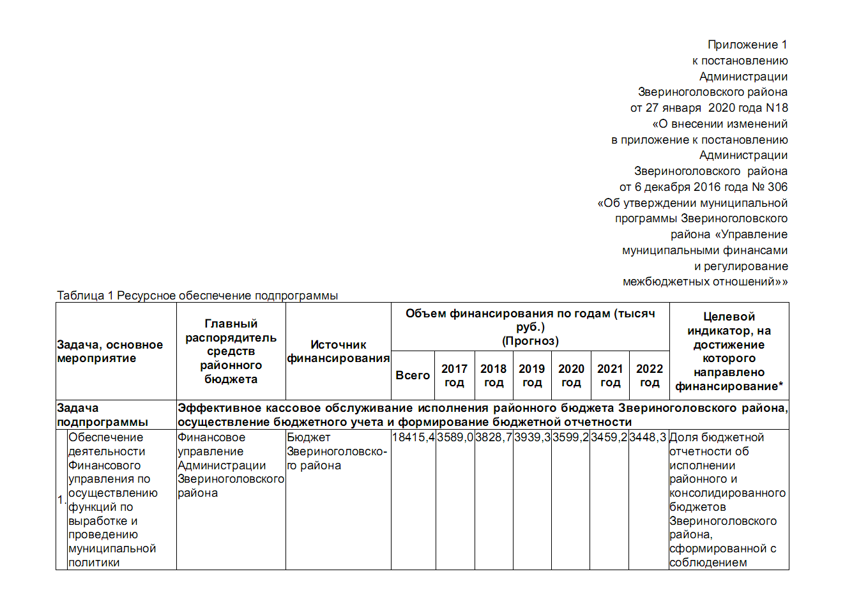
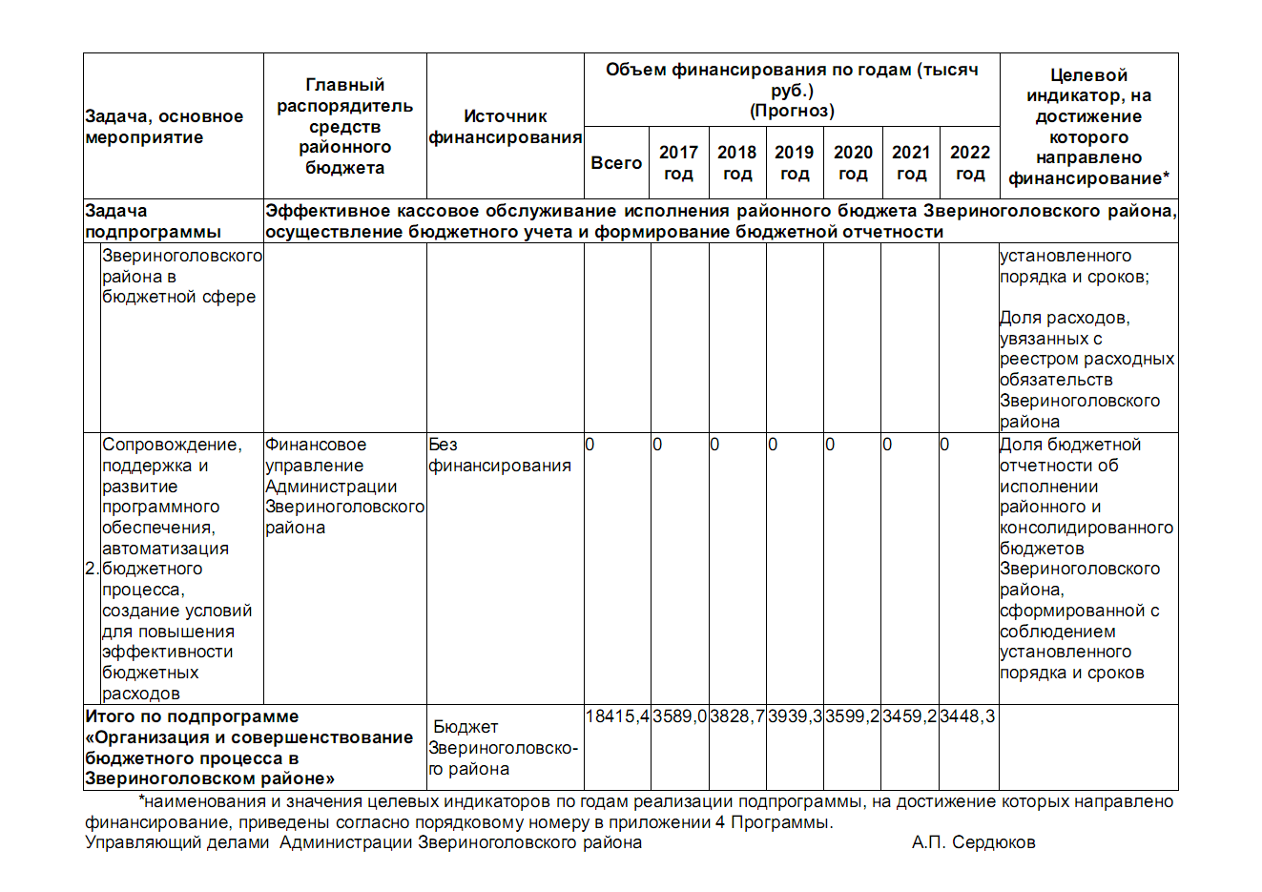
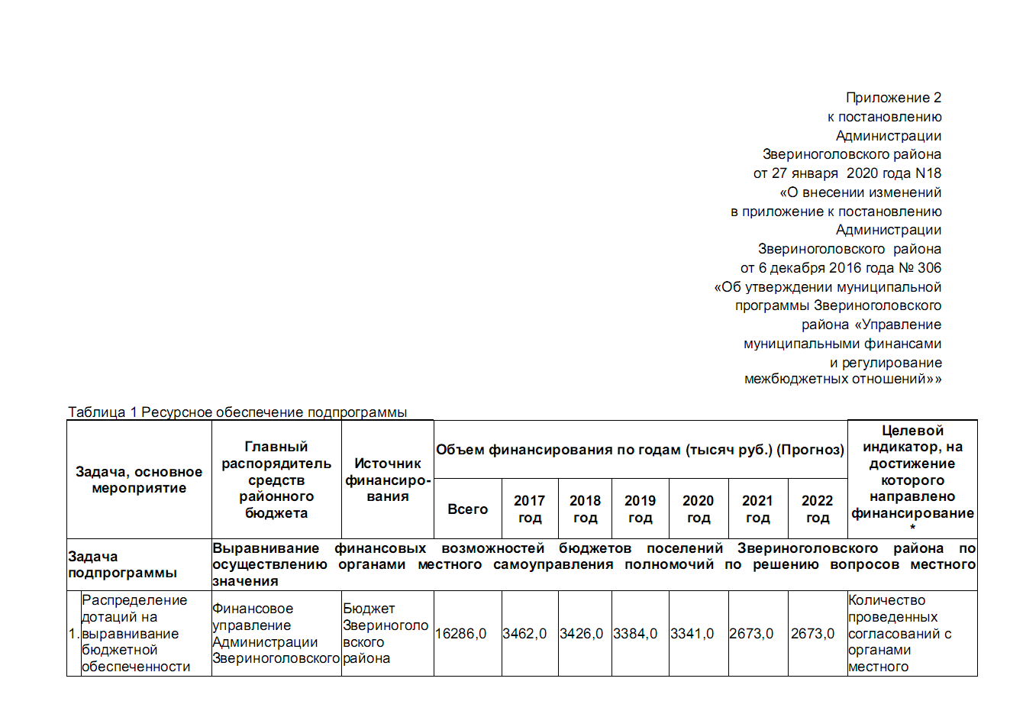

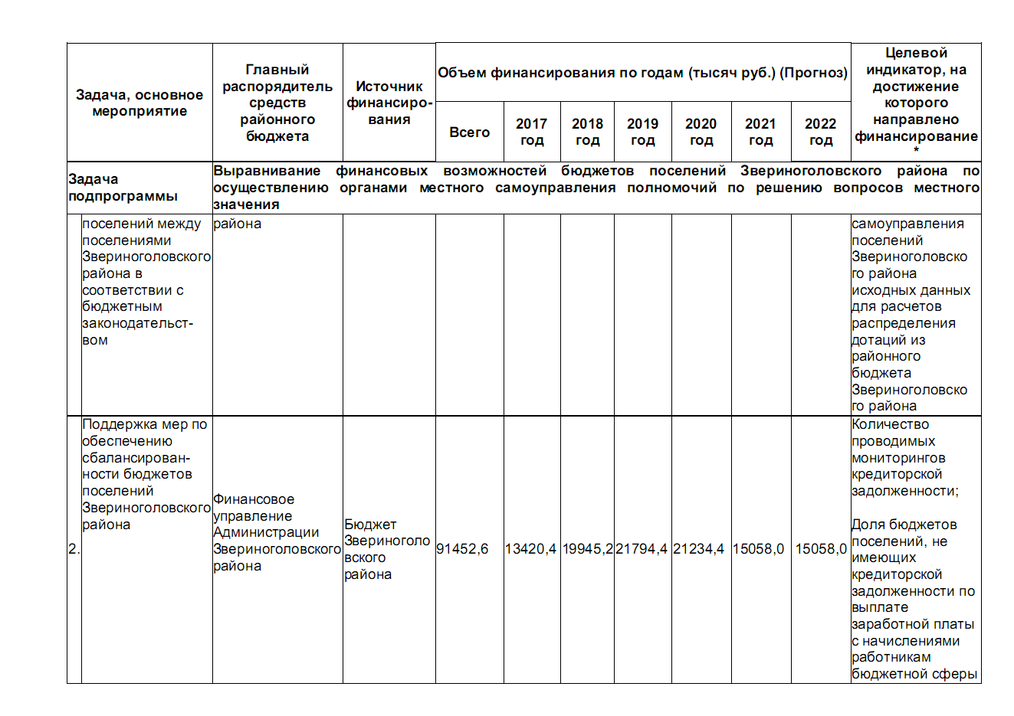
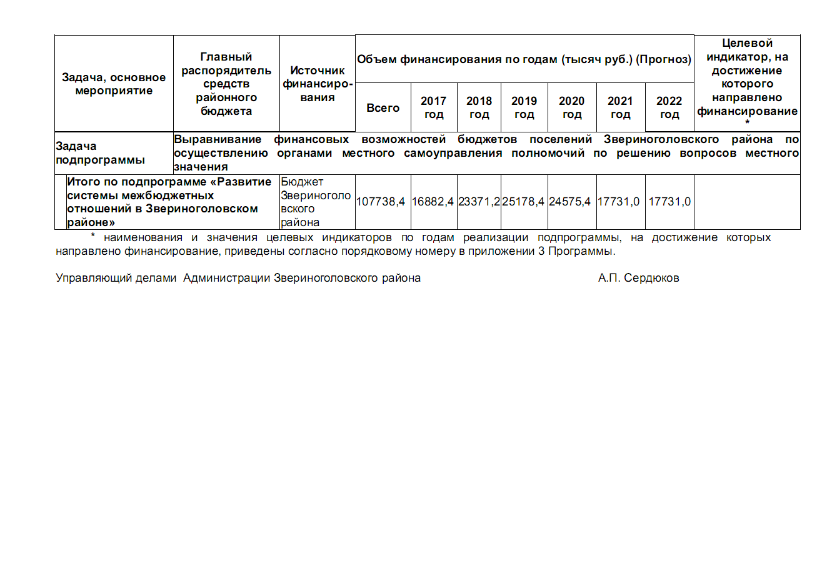
Приложение 3
к постановлению
Администрации
Звериноголовского района
от 27 января 2020 года N18
«О внесении изменений
в приложение к постановлению
Администрации
Звериноголовского района
от 6 декабря 2016 года № 306
«Об утверждении муниципальной
программы Звериноголовского
района «Управление
муниципальными финансами
и регулирование
межбюджетных отношений»»

Приложение 3
к муниципальной программе Звериноголовского района «Управление муниципальными финансами и регулирование межбюджетных отношений»
Перечень мероприятий муниципальной программы Звериноголовского района «Управление муниципальными финансами и регулирование межбюджетных отношений» в разрезе подпрограмм

№ п/п | Наименование мероприятия | Ответственный исполнитель,  соисполнитель | Срок реализации (годы) | Ожидаемый конечный результат
1. Подпрограмма «Организация и совершенствование бюджетного процесса в Звериноголовском районе»
1.1. Основное мероприятие «Обеспечение нормативного правового регулирования в сфере организации бюджетного процесса, подготовка проекта решения Звериноголовской районной Думы о бюджете Звериноголовского района на очередной финансовый год и плановый период»
1.1.1. | Подготовка проектов решений Звериноголовской районной Думы, регламентирующих порядок осуществления бюджетного процесса в Звериноголовском районе, в том числе в части внедрения принципов «программного бюджета», их сопровождение при рассмотрении в публичном пространстве | Финансовое управление | 2017 - 2022 годы | Качественная организация исполнения бюджета Звериноголовского района
1.1.2. | Подготовка нормативных правовых актов Звериноголовской районной Думы по вопросам формирования и исполнения бюджета Звериноголовского района | Финансовое управление | 2017 - 2022 годы | Качественная организация исполнения бюджета Звериноголовского района
1.1.3. | Нормативно-правовое сопровождение расходных обязательств главных распорядителей средств бюджета Звериноголовского района | Финансовое управление | 2017 - 2022 годы | Качественная организация исполнения бюджета Звериноголовского района
1.1.4. | Организация проведения семинаров для главных распорядителей и получателей средств бюджета Звериноголовского района по вопросам формирования и исполнения районного бюджета | Финансовое управление | 2017 - 2022 годы | Качественная организация исполнения бюджета Звериноголовского района
1.1.5. | Своевременная и качественная подготовка проекта решения о бюджете Звериноголовского района на очередной финансовый год и плановый период | Финансовое управление | 2017 - 2022 годы | Качественная организация исполнения бюджета Звериноголовского района
1.2. Основное мероприятие «Обеспечение сбалансированности бюджетной системы Звериноголовского района»
1.2.1. | Инвентаризация расходных обязательств Звериноголовского района с целью определения их приоритетности в долгосрочной перспективе; формирование бюджетных параметров исходя из необходимости безусловного исполнения действующих расходных обязательств и принятия новых расходных обязательств при наличии источников для их обеспечения на весь период планирования | Финансовое управление | 2017 - 2022 годы | Повышение обоснованности, эффективности и прозрачности бюджетных расходов;  стимулирование экономического роста и поступления доходов в консолидированный бюджет Звериноголовского района
1.2.2. | Формирование предельных объемов расходов бюджета Звериноголовского района по муниципальным программам Звериноголовского района и непрограммным направлениям деятельности | Финансовое управление | 2017 - 2022 годы | Улучшение качества прогнозирования основных параметров бюджета Звериноголовского района, соблюдение требований бюджетного законодательства Российской Федерации;  исключение нецелевого использования бюджетных средств
1.3. Основное мероприятие «Осуществление кассового обслуживания исполнения бюджета Звериноголовского района, ведения бюджетного учета и формирования бюджетной отчетности»
1.3.1. | Организация исполнения бюджета Звериноголовского района и кассовое обслуживание главных распорядителей средств бюджета Звериноголовского района | Финансовое управление | 2017 - 2022 годы | Улучшение качества прогнозирования основных параметров бюджета Звериноголовского района, соблюдение требований бюджетного законодательства Российской Федерации
1.3.2. | Совершенствование порядка формирования бюджетной отчетности и повышение ее качества и достоверности отражаемой в ней информации | Финансовое управление | 2017 - 2022 годы | Улучшение качества прогнозирования основных параметров бюджета Звериноголовского района, соблюдение требований бюджетного законодательства Российской Федерации
1.4. Основное мероприятие «Обеспечение деятельности Финансового управления по осуществлению функций по выработке и проведению муниципальной политики Звериноголовского района в бюджетной сфере»
1.4.1. | Финансирование расходов на функционирование Финансового управления | Финансовое управление | 2017 - 2022 годы | Качественная организация исполнения бюджета Звериноголовского района
1.5. Основное мероприятие «Сопровождение, поддержка и развитие программного обеспечения, автоматизация бюджетного процесса в Звериноголовском районе, создание условий для повышения эффективности бюджетных расходов»
1.5.1. | Закупка компьютерной техники, оснащение автоматизированных рабочих мест | Финансовое управление | 2017 - 2022 годы | Повышение обоснованности, эффективности и прозрачности бюджетных расходов
2. Подпрограмма «Развитие системы межбюджетных отношений в Звериноголовском районе»
2.1 Основное мероприятие «Выравнивание финансовых возможностей муниципальных образований Звериноголовского района по осуществлению органами местного самоуправления полномочий по решению вопросов местного значения»
2.1.1. | Распределение дотаций на выравнивание бюджетной обеспеченности поселений между поселениями Звериноголовского района в соответствии с приложением 2 к Закону Курганской области «О бюджетном процессе в Курганской области» | Финансовое управление | 2017 - 2022 годы | Повышение эффективности и обеспечение прозрачности процедуры выравнивания бюджетной обеспеченности поселений Звериноголовского района
2.1.2. | Перечисление бюджетам поселений Звериноголовского района дотаций на выравнивание бюджетной обеспеченности из районного бюджета Звериноголовского района в соответствии со сводной бюджетной росписью с учетом возникающих потребностей поселений в процессе исполнения бюджетов поселений Звериноголовского района | Финансовое управление | 2017 - 2022 годы | Укрепление финансовых возможностей бюджетов поселений по решению вопросов местного значения
2.2. Основное мероприятие «Поддержка мер по обеспечению сбалансированности бюджетов поселений»
2.2.1. | Расчет и распределение дотаций на поддержку мер по обеспечению сбалансированности бюджетов поселений из районного бюджета Звериноголовского района на очередной финансовый год и плановый период (согласно установленной методики) | Финансовое управление | 2017 - 2022 годы | Укрепление финансовых возможностей бюджетов поселений по решению вопросов местного значения
2.2.2. | Проведение мониторингов кредиторской задолженности районного бюджета Звериноголовского района и бюджетов поселений Звериноголовского района | Финансовое управление,  органы местного самоуправления (по согласованию) | 2017 - 2022 годы | Отсутствие просроченной кредиторской задолженности по выплате заработной платы с начислениями работникам бюджетной сферы Звериноголовского района
2.2.3. | Предоставление бюджетам поселений Звериноголовского района дотаций на поддержку мер по обеспечению сбалансированности бюджетов | Финансовое управление | 2017 - 2022 годы | Обеспечение сбалансированности бюджетной системы Звериноголовского района
2.3. Основное мероприятие «Оценка качества управления муниципальными финансами»
2.3.1. | Проведение мониторинга и оценка качества управления муниципальными финансами в муниципальных образованиях Звериноголовского района | Финансовое управление,  органы местного самоуправления (по согласованию) | 2017 - 202 годы | Укрепление финансовых возможностей бюджетов поселений по решению вопросов местного значения

Управляющий делами
Администрации Звериноголовского района А.П. Сердюков

Приложение 4
к постановлению
Администрации
Звериноголовского района
от 27 января 2020 года N18
«О внесении изменений
в приложение к постановлению
Администрации
Звериноголовского района
от 6 декабря 2016 года № 306
«Об утверждении муниципальной
программы Звериноголовского
района «Управление
муниципальными финансами
и регулирование
межбюджетных отношений»»

Приложение 4
к муниципальной программе Звериноголовского района «Управление муниципальными финансами и регулирование межбюджетных отношений»
Сведения о целевых индикаторах муниципальной программы Звериноголовского района «Управление муниципальными финансами и регулирование межбюджетных отношений»
№  п/п | Наименование целевого индикатора | Единица измере-ния | Значение целевого индикатора по годам
 |  |  | 2017 год | 2018 год | 2019 год | 2020 год | 2021 год | 2022 год
1. | Доля расходов районного бюджета Звериноголовского района, формируемых в рамках муниципальных программ, в общем объеме расходов районного бюджета Звериноголовского района | % | 80 | 80 | 80 | 80 | 80 | 80
2. | Количество проводимых мониторингов кредиторской задолженности районного бюджета Звериноголовского района и бюджетов поселений Звериноголовского района | ед. | 12 | 12 | 12 | 12 | 12 | 12
Подпрограмма «Организация и совершенствование бюджетного процесса в Звериноголовском районе»
3. | Доля расходов районного бюджета Звериноголовского района, формируемых в рамках муниципальных программ, в общем объеме расходов районного бюджета Звериноголовского района | % | 80 | 80 | 80 | 80 | 80 | 80
4. | Доля расходов, увязанных с реестром расходных обязательств, в общем объеме расходов районного бюджета Звериноголовского района | % | 100 | 100 | 100 | 100 | 100 | 100
5. | Доля бюджетной отчетности об исполнении районного и консолидированного бюджетов Звериноголовского района, сформированной с соблюдением установленного порядка и сроков, в общем объеме бюджетной отчетности об исполнении районного и консолидированного бюджетов Звериноголовского района | % | 100 | 100 | 100 | 100 | 100 | 100
Подпрограмма «Развитие системы межбюджетных отношений в Звериноголовском районе»
6. | Количество проводимых мониторингов кредиторской задолженности районного бюджета Звериноголовского района и бюджетов поселений Звериноголовского района | ед. | 12 | 12 | 12 | 12 | 12 | 12
7. | Количество проведенных согласований с органами местного самоуправления поселений Звериноголовского района исходных данных для расчетов распределения дотаций из районного бюджета Звериноголовского района на выравнивание бюджетной обеспеченности поселений Звериноголовского района | ед. | 8 | 8 | 8 | 8 | 8 | 8
8. | Доля бюджетов поселений, не имеющих кредиторской задолженности по выплате заработной платы с начислениями работникам бюджетной сферы, в общем количестве бюджетов поселений. | % | 100 | 100 | 100 | 100 | 100 | 100
Управляющий делами
Администрации Звериноголовского района А.П. Сердюков

